На правах рукописи

Наумов Владимир Александрович

МИНЕРАГЕНИЯ, ТЕХНОГЕНЕЗ И ПЕРСПЕКТИВЫ
КОМПЛЕКСНОГО ОСВОЕНИЯ ЗОЛОТОНОСНОГО АЛЛЮВИЯ

Специальность 25.00.11 – Геология, поиски и разведка
твердых полезных ископаемых, минерагения

АВТОРЕФЕРАТ

диссертации на соискание ученой степени
доктора геолого-минералогических наук

Пермь – 2010

Работа выполнена в Естественнонаучном институте и на кафедре поисков и разведки полезных ископаемых ГОУ ВПО «Пермский государственный университет»

Научный консультант: | доктор геолого-минералогических наук, профессор Лунев Борис Степанович (Пермский государственный университет, г. Пермь)
Официальные оппоненты: | доктор геолого-минералогических наук,  профессор Быховский Лев Залманович  (ФГУП «Всероссийский научно-исследователь-ский институт минерального сырья  им. Н.М. Федоровского», г. Москва)
доктор геолого-минералогических наук, профессор Мустафин Сабир Кабирович
(Башкирский государственный университет,
г. Уфа)

доктор геолого-минералогических наук, профессор Флаасс Александр Сергеевич
(Пермский государственный технический университет, г. Пермь)

Ведущая организация: | Институт геологии и минералогии им. В.С. Соболева Сибирского отделения РАН (ИГМ СО РАН), г. Новосибирск

Защита состоится 31 марта 2011 г. в 13-30 на заседании диссертационного Совета Д 212.189.01 при Пермском государственный университете по адресу: 614990, г. Пермь, ул. Букирева, 15. Пермский госуниверситет,
зал заседаний Ученого совета.
Факс: (342) 237-16-11, (342) 239-68-32 E-mail: geophysic@psu.ru

С диссертацией можно ознакомиться в библиотеке
ГОУ ВПО «Пермский государственный университет»

Автореферат разослан «______» января 2011 г.

Ученый секретарь диссертационного совета Д 212.189.01
доктор технических наук, профессор В.А. Гершанок

ОБЩАЯ ХАРАКТЕРИСТИКА РАБОТЫ

Актуальность работы
С золотоносным аллювием связаны значительные резервы золота. Это песчано-гравийные и техногенные месторождения и объекты, изучение которых выполнено по устаревшим технологиям. Всесторонний анализ условий их формирования, способов изучения и отработки, переоценка ресурсной базы с точки зрения новых технологий и подходов – насущная необходимость развития геологии.
В истории развития геологической науки и связанных с нею горных производств, можно выделить три наиболее крупных этапа: 1) экстенсивного развития и вовлечения в хозяйственную деятельность мономинеральных месторождений; 2) комплексного освоения выявленных месторождений с одновременной или последовательной добычей попутных компонентов; 3) управления формированием повышенных концентраций полезных компонентов с заданными параметрами (содержание, форма залежи, свойства пород).
Экстенсивный этап продолжается. Открытие новых крупных и сверхкрупных месторождений золота возможно в связи с освоением новых территорий, переоценкой выявленных ранее объектов (Новогоднее-Монто), развитием инфраструктуры территорий (строительство железных дорог Ивдель-Лабытнанги, Белкомур), использованием новых подходов, методов, технологий изучения и освоения месторождений (геотехнологии) с учетом мелких зерен и новых форм нахождения золота.
Комплексному освоению месторождений нет альтернативы, поскольку оно существенно повышает экономическую эффективность и снижает воздействие на окружающую среду. Оценка крупных и суперкрупных мировых месторождений-гигантов показывает, что комплексные месторождения существенно «дороже» мономинеральных.
Управление формированием повышенных концентраций или создание месторождений – новое научное направление интенсивного этапа развития. Несмотря на то, что при освоении месторождений такое «управление» происходит, оно слабо освещено в мировой литературе.
Автор более 25 лет занимается проблемами геологии и освоения природных и техногенных месторождений с мелкими и тонкими зернами благородных металлов и разными формами нахождения золота. Выявлены некоторые закономерности размещения микронных и коллоидных золотоносных фаз, особенности формирования минеральных пленок на золоте, образование пленок золота на других минералах, механизмы укрупнения и диспергации золота. Исследования проведены на геологических объектах разнообразных по генезису (рудные, россыпные, техногенные), механизмам формирования и распределения полезных компонентов, возрасту.
Представленная работа направлена на решение фундаментальной проблемы − поиски и оценку природных и техногенных геологических объектов с мелкими зернами ценных минералов, разработку методологии их изучения, создание научной и методической базы для управления процессами формирования продуктивных залежей золота. Кроме того, она направлена на решение крупной народнохозяйственной задачи – оценку перспектив комплексного освоения месторождений золотоносного аллювия с мелкими зернами ценных минералов на основе современных технологий.
Цель работы − на основе минерагенического анализа золотоносного аллювия выявить закономерности распространения и накопления в нем мелкого золота, особенности проявления техногенеза, показать перспективы комплексного освоения и управления формированием повышенных концентраций золота.

Основные задачи исследований
1. С позиций генетической минерагении выявить региональные закономерности возникновения и пространственного распределения месторождений золотоносного аллювия. Рассмотреть их в ряду: природные россыпи золота, россыпепроявления, золотоносные песчано-гравийные месторождения на примере объектов Урала и Приуралья.
2. Оценить роль техногенеза, техногеогенеза и техногенного рудогенеза как геологических процессов, выявить закономерности формирования техногенных объектов − продуктов разработки золотоносного аллювия, установить особенности распределения концентраций и изменения состава золота в техногенных отложениях.
3. Показать методические особенности изучения геологических объектов с мелким и тонким золотом, закономерности размещения традиционных и перспективы выявления новых типов месторождений золотоносного аллювия на основе использования законов природной и принудительной дифференциации осадков.
4. Разработать концепцию управления распределением концентраций золота (рудогенеза) на стадии формирования и преобразования техногенной залежи на уровне механической, физико-химической, биохимической дифференциации и интеграции.
5. Оценить перспективы комплексного освоения природных и техногенных геологических объектов золотоносного аллювия. Выявить особенности распределения в них мелкого и тонкого золота, других форм его нахождения. Провести промышленную отработку техногенных отвалов, апробировать технологические схемы извлечения золота и платиноидов.

Научная новизна
1. Золотоносный аллювий рассмотрен как комплексный минеральный ресурс, включающий природные и техногенные золотосодержащие объекты: россыпи, россыпепроявления, золотогравийные месторождения и продукты их технологической переработки, отличающиеся закономерностями формирования и преобразования, строения и состава, характером протекания геологических процессов в природных и техногенных осадках.
2. Установлена аналогия проявления природных и техногенных процессов. Автором впервые техногенные процессы (техногенез, техногеогенез и технорудогенез) рассмотрены как сжатые во времени и локализованные в пространстве геологические процессы. Каждый из процессов обладает атрибутами экзогенного геологического процесса (разрушение, перенос, аккумуляция) и имеет природные аналоги среди известных геологических процессов.
3. Автор развивает новое научное направление по управлению формированием повышенных концентраций (месторождений) и раскрывает его положения на примере техногенных золотоносных образований. Техногенные процессы обусловлены деятельностью человека, поэтому являются управляемыми человеком. Управление техногенными и техногеогенными процессами открывает возможность направленного формирования месторождений с заданными характеристиками (техногенного рудогенеза). На примере объектов золотоносного аллювия обоснованы теоретические и практические основы управления формированием месторождений золота при участии процессов механической, физико-химической и биохимической дифференциации и интеграции.
4. Усовершенствована методика изучения мелких ценных минералов, в особенности золота. На основе геолого-технологического подхода путем механической принудительной дифференциации показаны возможности создания из некондиционных объектов месторождений стекольных, строительных и других песков.
5. Проведена оценка золотоносного потенциала на Верхнекамской впадине и впервые выявлен новый тип рудного «агрегатного» золота в осадочном чехле Восточно-Европейской платформы. Рудогенез золота пород осадочного чехла определяется низкотемпературными гидротермально-метасоматическими процессами, связанными с мезозой-кайнозойским этапом тектоно-магматической активизации Восточно-Европейской платформы.
6. Открыт новый минерал – кубический карбид кремния – «исовит» (утвержден Комиссией по новым минералам и названиям минералов Международной минералогической ассоциации). Под руководством автора получены новые данные по минералогии золота и минералов платиновой группы (МПГ) природных (Верхнекамская впадина, песчано-гравийные месторождения Урала) и техногенных (отвалы Исовского, Южнозаозерского приисков) объектов Урала, Юкона (Канада).

Защищаемые положения
1. Вещественный состав песчано-гравийно-галечных аллювиальных месторождений Урала и Приуралья представлен физически устойчивыми и химически однородными псефитами и псаммитами, обусловлен влиянием геологических и гидрологических факторов при механической интеграции и дифференциации осадков.
2. Минерагения месторождений золотоносного аллювия от россыпей до золотогравийных объектов обусловлена механической интеграцией и дифференциацией осадков. Крупность и содержание свободного золота снижается от складчатой области Урала к Восточно-Европейской платформе. Локальные концентрации золота возникают при механическом поступлении из коренных источников, промежуточных коллекторов и дифференциации на участках положительных неотектонических движений.
3. Техногенез, техногеогенез и технорудогенез как геологические процессы заключаются в разрушении, переносе, аккумуляции при механической, физико-химической и биохимической дифференциации и интеграции осадков золотоносного аллювия. Техногенный рудогенез обусловлен механической концентрацией золота, образованием агрегатов, укрупнением и диспергацией его зерен на физико-геохимических и биогеохимических барьерах.
4. Направленное изменение вещественного состава золотоносного аллювия путем принудительной механической дифференциации обеспечивает комплексное освоение месторождений с получением песков различного назначения, коллективных и селективных концентратов золота и других ценных минералов.

Объекты исследования и фактический материал
Основным объектом исследования являлся золотоносный аллювий природных и техногенных комплексов Урала, Приуралья и восточной окраины Восточно-Европейской платформы. Изучены природные и техногенные россыпи и россыпепроявления Урала, россыпные объекты Верхнекамской впадины, золотогравийные месторождения и гравийно-галечные отложения платформенной части Прикамья и других территорий мира, где автор проводил самостоятельные исследования и руководил выполнением работ.
Исходными материалами для диссертации послужили результаты собственных полевых, лабораторных и экспериментальных исследований автора в Лаборатории осадочных полезных ископаемых (ЛОПИ) Пермского госуниверситета (1980−1988) и лабораториях геологического отдела Естественнонаучного института (ЕНИ) ПГУ (1988−2010) на объектах Прикамья, Урала, Якутии, Казахстана, Узбекистана, Канады. Автором обобщены результаты исследований, выполненных с его участием для более 40 организаций России: Воркутинской ГРЭ, ПГО «Оренбурггеология», приисков бывшего ПО «Уралзолото», Томской ГРЭ, ПГО «Тюменьгеология», ОАО «Сильвинит», АОЗТ «Прииск Уралалмаз», АОЗТ «Теплогорский щебеночный карьер», ПГГСП «Геокарта-Пермь», ГГСП «Горнозаводскгеология», ГГСП «Яйвагеология», ФГУГП «Пермгеолнеруд», АОЗТ «Порт Левшино», Вычегодской ГРЭ, ТД АО «Метафракс», ФГУП «КамНИИКИГС», КПР по геологии «Пермьнедра», Агенства по недропользованию МПР РФ, ГУП и МПР Администрации Пермского края, КПР и Администрации КПАО, ФГУП ЦНИГРИ, Якутского филиала ЦНИГРИ АК «Алросса» и др.
Автор участвовал и руководил НИР по шести российским грантам РФФИ: «Организация 13 Международного совещания по геологии россыпей и месторождений кор выветривания» (Пермь, 2005); «Исследование мелкого и тонкого золота в аллювии позднепермского осадочного бассейна на территории Пермского края» (2007−2009); «Исследование мелких ценных минералов в аллювии мезозойского и кайнозойского осадочных бассейнов на территории Пермского края» (2007−2009); «Экологически безопасное и эффективное исследование и освоение аллювия Западного Урала и Приуралья» (2010), выполнял научное руководство по Государственному контракту ФЦП «Экология и природные ресурсы России» (2002−2010), «Оценка ресурсного потенциала золота Верхнекамской впадины (Коми-Пермяцкий автономный округ)»; руководил контрактом с государственной геологической службой территории Юкон (Канада), использовал многочисленные литературные источники и фондовые материалы.
Геологическое и технологическое опробование выполнено автором на золото-платиновых россыпях уральских приисков: Южно-Заозерского (Средне-Чапинская, Чернореченская, Волчанская), ОАО «Уралалмаз» (Верхневелсовская), ООО «Старатель» (Больше-Шалдинская), бывших Исовского (рр. Тура, Ис, Полуденка, Северная-Тискос), Невьянского, на участках дореволюционных старательских разработок (Мартайская группа) и др.; Якутии – бассейн рр. Вилюй, Эйякит; территории Юкон (Канада) в бассейнах рр. Клондайк, Индиан, Сисктимайл, Стьюард (более 20 объектов).
Автор являлся одним из организаторов нового этапа производства геологических работ на территории Коми-Пермяцкого АО (1996−2008), организатором и ученым секретарем Совещания по геологии КПАО и XIII Международного Совещания по геологии россыпей и месторождений кор выветривания (Пермь, 2005), участником проекта РАН по линии «Научные школы» (школа академика Н.А. Шило по геологии россыпей и месторождений кор выветривания) (2004−2009).
Научно-методические разработки
На основе диссертационных материалов автором разработан курс лекционных и практических занятий «Геология техногенных месторождений», «Горное дело. Обогащение полезных ископаемых». В учебном процессе используется «Атлас форм рельефа. Т.4. Природные и техногенные формы» (Пермь, 2004). Создана коллекция мелких ценных и техногенных минералов, представленная образцами с пяти континентов. При научном руководстве автора защищены 5 магистерских диссертаций, 33 дипломные работы специалистов, 7 работ бакалавров. Научные работы и публикации студентов (более 20) получили высокие оценки специалистов.
Публикации результатов исследования
По теме диссертации опубликовано 175 печатных работ, в том числе 4 монографии (одна депонированная), разделы в двух коллективных монографиях и сборник материалов научно-производственной конференции под редакцией автора. В автореферате приведены основные работы.
Автор являлся научным руководителем и ответственным исполнителем 5 отчетов по НИР бюджетной тематики ЕНИ ПГУ, 2 отчетов по перспективам золотоносности Верхнекамской впадины, более 20 отчетов по НИР для геологических и производственных организаций Томской, Пермской областей, Республики Коми, Башкирии, в качестве соавтора – Чувашии, Оренбурской области, Якутии и др., участвовал в написании отчетов по НИР и ГРР ФГУП «Геокарта», ФГУГП «Пермгеолнеруд», ФГУП «КамНИИКИГС».
Апробация работы
Результаты исследований обсуждены на 3 международных геологических конгрессах (Китай, Бразилия, Швеция), 15 Международных совещаниях (Бишкек, Иркутск, Москва-Дубна, Франция, США (Невада), Пермь, Москва, Новосибирск), 6 всесоюзных (до 1991 г.) (Воронеж, Иркутск, Москва, Таллинн, Минск, Саратов), 32 всероссийских и региональных (Пермь, Екатеринбург, Челябинск, Миасс, Кудымкар) совещаниях и семинарах, опубликованы в периодической геологической печати.
Труды автора отмечены дипломом лауреата Пермского госуниверситета за лучшую научно-исследовательскую работу (1983; 1988), дипломом ВДНХ Пермской области (1989), дипломом участника конкурса выставки-панорамы «Музеи Прикамья представляют свои коллекции» и Международной практической конференции «Музей XXI века: взгляд в прошлое и будущее» (Пермь, 1998), наградами выставок геологической литературы и «Всероссийская университетская книга» (Москва, 2000), отмечены сертификатом по научному гранту ГК «ЗУМК» Международной конференции «Рудник будущего» (2010).
Практическая ценность
Автором впервые получены и обобщены данные по минерагении золотоносных россыпей и гравийных месторождений Западного Урала и Приуралья, Сибири, Якутии, Канады по методике ПГУ. Учтено мелкое и тонкое золото. Выявлены геологические закономерности его распределения. Проведена типизация золотоносного аллювия.
Золотоносный аллювий оценен как комплексный минеральный ресурс, представляющий собой поликомпонентную систему востребованной продукции разного назначения (гравий, песок, золото).
Автором созданы универсальные таблицы гранулометрического состава продуктов принудительной дифференциации песчаных отсевов из песчано-гравийных месторождений Урала. Выработан алгоритм действий, позволяющий прогнозировать получение песков (строительных материалов) нового гранулометрического состава при принудительной дифференциации.
Выявлены геологические особенности формирования строения и состава техногенных россыпей золота и платины. Усовершенствованы технологические схемы обогащения гидравлической и дражной добычи в промышленных условиях. Увеличено извлечение золота на гидравлике на 15% (р. Северная-Тискос), платины и золота на драге − на 17% (Исовский прииск) за счет мелких и тонких классов.
Показаны геологические закономерности распределения повышенных концентраций золота и платины в техногенных отвалах золото-платиновых россыпей Урала. Впервые показаны условия и механизмы укрупнения и диспергации золота в техногенных условиях. Укрупнение золота определяют процессы физико-химической и биохимической дифференциации с образованием агрегатов, электрохимическим осаждением на металлах, осаждением с гидроксидами железа и марганца, замещением минеральными фазами металлов и др.
Структура работы
Диссертационная работа объемом 380 страниц машинописного текста состоит из введения, четырех глав, заключения, списка литературы, включающего 425 источников, 106 рисунка, 111 таблиц.
Методика работ
Полевое обеспечение и методика поисков мелкого (менее 0,5 мм) золота разработаны в Пермском университете и основаны на изучении проб большой массы (сотни килограммов – тонны). Использована мобильная полевая установка МЦМ (мелкие ценные минералы), включающая систему подготовки и обогащения материала на винтовых аппаратах (Лунев, 1981). Усовершенствована методика поэтапного изучения золота (Лунев, Осовецкий, 1979) [15, 16]. Лабораторные исследования включали комплекс работ: разделение аллювия и концентратов в тяжелых жидкостях, магнитная и электромагнитная сепарация, термохимическое сокращение, рассев и взвешивание; изучение ценных минералов (золото, платина, алмазы, цирконий-титановые и др.); обогащение аллювия с целью получения комплекса продуктов: высококачественных песков различного назначения (стекольные, формовочные, строительные) и концентратов цирконий-титановых минералов с золотом, платиной и другими минералами.
Содержание связанного золота определено разными физико-химическими способами. Грануломорфометрические характеристики золота (гранулометрический состав, средняя масса знака золота по пробе и по размерным фракциям стандартного и дробного рассева по шкале гамма-Батурина) получены по разработанным в Пермском университете методикам (Осовецкий, 1986; Наумова, 2001). Применялись поляризационный микроскоп, бинокуляр, рентгенодифрактометр, микрозонд, сканирующий микроскоп Geol-Scan.
При изучении состава, строения аллювия, золотоносности и техногенеза автор опирался на теоретические и практические разработки Р.А. Амосова, В.А. Апродова, В.П. Батурина, Ю.А. Билибина, Г.Н. Бирюлева, Л.З. Быховского, Н.Н. Верзилина, С.С. Воскресенского, Г.И Горецкого, Э.Ф. Емлина, Б.Г. Еськова, Н.Н. Зинчука, П.В. Ивашова, Э.Д. Избекова, Ю. А. Калинина, В. Кожевникова, В.А. Кузнецова, А.А. Кухаренко, В.В. Ламакина, Ю.А. Лаврушина, А.А. Лазаренко, В.А. Лидера, Е.М. Левченко, К.И. Лукашева, Б.С. Лунева, Н. И. Маккавеева, А.Б. Макарова, В.А. Макарова, Г.А. Максимовича, Г.А. Мизенса, В.Г. Мочалова, В.П. Наборщикова, Б.М. Нагайцева, О.Б. Наумовой, Н.И. Николаева, Г.В. Нестеренко, Б.М. Осовецкого, Н.Г. Патык-Кара, В.А. Полянина, В.И. Попова, Л.В. Пустовалова, Н.В. Разумихина, А.П. Рождественского, И.С. Рожкова, Н.А. Рослякова, Л.Б. Рухина, С.Г. Саркисяна, А.Д. Савко, С.А. Сладкопевцева, А.П. Сигова, В.И. Смирнова, Ю.Н. Трушкова, К.Н. Трубецкого, В.Н. Усманца, И.Б. Флерова, Г.В. Холмового, Б.В. Чеснокова, А.А. Чистякова, Е.В. Шанцера, В.Н. Шванова, Н.А. Шило, Ю.В. Шумилова, А.Д. Щеглова и др.
Автор благодарен своим Учителям докторам геолого-минералогических наук, профессорам Б.С. Луневу и Б.М. Осовецкому за постоянные консультации и критические замечания. Автор выражает искреннюю признательность сотрудникам геологического отдела ЕНИ ПГУ, кафедр поисков и разведки полезных ископаемых и минералогии и петрографии ПГУ, принявшим участие в обсуждении диссертации и сделавшим полезные замечания. Автор благодарен академику Н.А Шило, докторам геолого-минералогических наук А.Г. Баранникову, Л.З. Быховскому, А.И. Кудряшову, А.Б. Макееву, О.Б. Наумовой, Н.Г. Патык-Кара, В.М. Проворову, В.А. Силаеву, И.И. Чайковскому, Ю.В. Шумилову, кандидатам геолого-минералогических наук А.Н. Бочневой, М.Е. Генералову, Н.В. Гореликовой, В.В. Голдыреву за творческое сотрудничество, благожелательную критику, полезное обсуждение материалов исследований. Большое значение для автора имело сотрудничество с геологическими организациями в лице С.А. Пушкина, А.С. Козлова, В.В. Гоннова, геолога по россыпям Геологической службы Юкона Вильяма Лебаржа и многих других. Автор пользуется случаем и благодарит коллег, с которыми проведены полевые экспедиции и лабораторные исследования в России, Канаде, без их участия эта работа не могла состояться.

ПЕРВОЕ ЗАЩИЩАЕМОЕ ПОЛОЖЕНИЕ
Вещественный состав песчано-гравийно-галечных аллювиальных месторождений Урала и Приуралья представлен физически устойчивыми и химически однородными псефитами и псаммитами, обусловлен влиянием геологических и гидрологических факторов при механической интеграции и дифференциации осадков [5, 8, 10, 15, 16, 24, 35, 45, 46, 52, 59, 64. 65, 70, 72, 78].
Положение раскрывается в первой главе «Минерагения месторождений песчано-гравийно-галечного аллювия Урала и Приуралья».
Структурно-тектоническое положение и строение территории Восточно-Европейской платформы (ВЕП), Предуральского краевого прогиба (ПКП, депрессионной зоны), Западно-Уральской зоны складчатости (ЗУЗС) и Центрально-Уральского поднятия (ЦУП) определило значительные запасы в четвертичном аллювии песчано-гравийно-галечного материала. Развитие инфраструктуры Западного Урала (разведка месторождений в зонах его потребления) обусловило основные закономерности размещения месторождений песчано-гравийных смесей (ПГС). На территории ЦУП и ЗУЗС они практически не разведаны. Основная доля месторождений расположена на территории ПКП и ВЕП вокруг городских агломераций. Объемы добычи ПГС (миллионы кубометров в год) позволяют считать песчано-гравийно-галечный аллювий одним из основных потребляемых полезных ископаемых Западного Урала.
Типы месторождений ПГС в аллювии Прикамья рассмотрены автором в соответствии с расположением песчано-гравийного горизонта, геологическим строением и структурно-тектоническим положением территории [15, 59]. Выделено два основных типа − с двучленным и трехчленным строением аллювия.
Двучленное строение:
1 подтип: песчано-гравийный горизонт (ПГГ или полезная толща) расположен в основании аллювиального разреза и перекрыт глинами, реже песками в форме линз. Развит на территории ЦУП и ЗУЗС и в пределах ПКП, на ВЕП (рр. Яйва, Косьва, Чусовая, Сылва, Ирень, Тулва).
2 подтип: ПГГ перекрыт песками обычно выдержанной мощности, глины и суглинки редко встречаются в виде вскрыши − ПКП, ВЕП (верховья Вятки, Камы, Кужвы).
Трехчленное строение (характерно для территории ВЕП):
1 подтип: ПГГ перекрыт горизонтом песков сопоставимой мощности, выше по разрезу − глины и суглинки. Все горизонты выдержаны по разрезу и простиранию (среднее течение рр. Камы и Косы).
2 подтип: ПГГ прерывистый (линзовидный) в разрезе и по простиранию. Он замещается песками вверх по разрезу и по латерали. Пески перекрываются глинами и суглинками (нижняя Кама).
Мощность ПГГ зависит от источников питания (интеграции) и динамики водного потока (дифференциации), неотектоники, карстопроявления. Мощность ПГГ на левых притоках р. Камы достаточно выдержана (рр. Косьва, Чусовая, Тулва). ПГГ формируется в результате равномерного поступления песчано-гравийного материала из источников питания. В аллювии р. Косьвы на протяжении более 50 км выявлено несколько месторождений ПГС (Кикирев и др.,1986 г.; Пушкин и др., 2009 г.). Такие объекты известны на Каме в районе г. Перми (Лунев, Кропачев, 1959). Изменение мощности ПГГ в долине р. Камы обусловлено шлейфами грубообломочного материала ниже устьев ее притоков, пересечением р. Камой выходов сульфатов и карбонатов у п. Добрянка (Наумова, 2001) и в устье р. Белой (Полянин и др., 1974). В целом ПГГ аллювия характерна линзовидность строения.
Гранулометрический состав месторождений ПГС. Отмечена региональная зональность распределения гранулометрического состава четвертичного аллювия. Составлена схема (рис. 1). Содержание гравия в голоценовых аллювиальных месторождениях ПГС закономерно сокращается от ЦУП к ВЕП [45, 59]. Изменение состава по долине реки прослежено по р. Чусовой. В 200 км выше устья по реке и далее по р. Каме до г. Чайковский содержание гравия последовательно уменьшается от 80% на территории ЦУП до 20–30% на ВЕП. Это характерно для р. Белой (Осовецкий, 1983).
Схема служит основой для прогноза природных соотношений и распределения содержания размерных фракций аллювия. На основе сопряженности содержания размерных фракций в аллювиальных месторождениях ПГС (Лунев, 1967; Наумова, 2002) можно прогнозировать получение разных песков и гравия за счет принудительной дифференциации [15, 24].

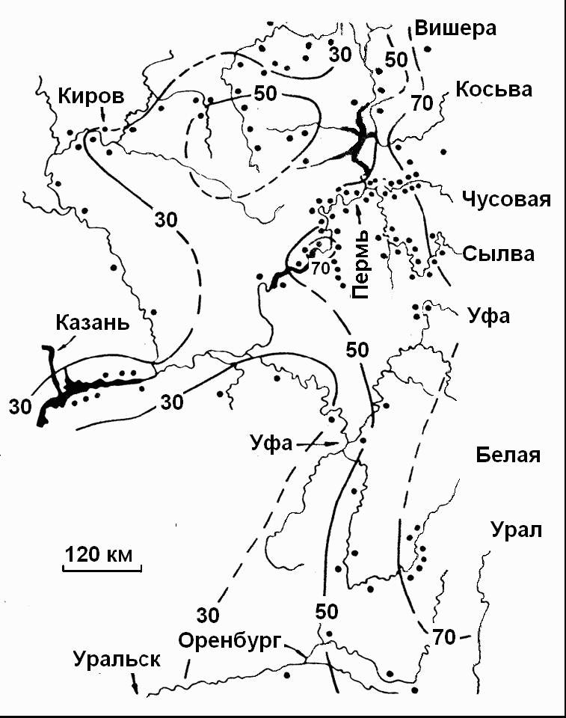 | Рис 1. Схема регионального изменения гранулометрического состава руслового аллювия по выходу гравия (фракция более 5 мм) на Западном Урале. Изолинии с цифрами: непрерывные – установленное, прерывистые – предполагаемое содержание гравия (%).  Схема составлена автором совместно с Б.С.Луневым, О.Б.Наумовой на основе опубликованных и рукописных материалов по 113 месторождениям и участкам песчано-гравийно-галечного аллювия (точки) с учетом более чем 10000 гранулометрических анализов
Месторождения ПГС Урала и Приуралья включают песок, гравий, гальку и валуны и пылевато-глинистые фракции. По генетическому типу месторождения и продуктивные площади ПГС отнесены к аллювиальным, флювиогляциальным, элювиальным; по геоморфологическому положению – к русловым, пойменным, террасовым, водораздельным (высокой равнины); по возрасту – к пермским, триасовым, среднеюрским и четвертичным.
Минерагения (геологические закономерности размещения) аллювиальных месторождений ПГС обусловлена механической дифференциацией и интеграцией осадков и зависит от источников питания, неотектоники, геоморфологии, карста и других геологических факторов, проявляющихся в сортировке частиц по гранулометрическому, петрографическому, минеральному и химическому составу.
Источники питания (источники поступления или интеграции осадков) – наиболее важный фактор в формировании месторождений ПГС. Перспективные источники питания обломочного материала представляют собой результат эволюции и геологического развития герцинской горно-складчатой системы Урала. Основные объекты питания сохранились в виде литифицированных и рыхлых палеозойских (в основном пермских) и мезозойских конгломератов и широко распространены на Западном Урале и в Приуралье. Бесперспективны для накопления псефитов в аллювии выходы коренных пород сульфатов, аргиллитов, верхнепермских песчаников.

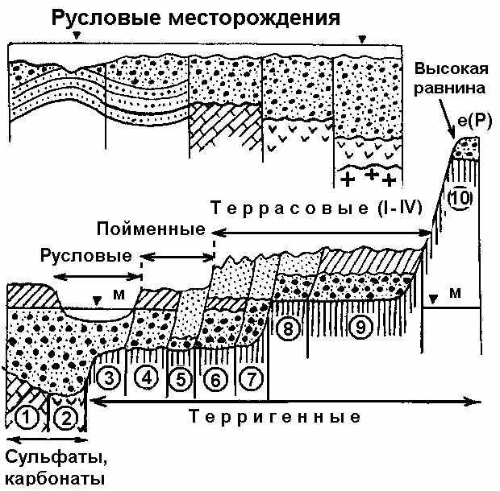 | 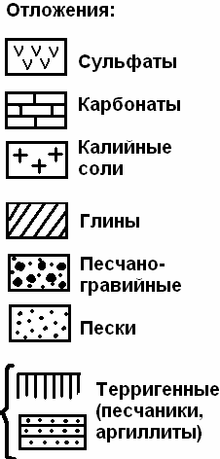
Месторождения:
1 − Плашкинское (Сылва);
2 − рр. Турка, Ирень;
3 − Закамское;
4 − Гайвинский о-в;
5 − Нижняя Кама, Верхняя Кама (п. Гайны); 6 − В. Курья; 7 − п. Орел; 8 − Закамское (ЗСП); 9 − Коршуновское; 10 − Капкан, Александровское
Рис. 2. Схема типов строения песчано-гравийного горизонта в месторождениях ПГС в зависимости от состава подстилающих коренных пород и геоморфологического положения на территории Прикамья. Составлено автором совместно с Б.С. Луневым и О.Б. Наумовой

Русловые, террасовые и элювиальные (высокой равнины) месторождения ПГС (рис. 2) характеризуются разными условиями формирования, типом строения, и составом подстилающих коренных пород (Лунев, Наумова, Наумов, 1996), развиты в пределах эрозионно-аккумулятивных, прислоненных и аккумулятивных террас. Они расположены на разных высотных уровнях рельефа и в разных геоморфологических зонах [52, 72] .
В мезозое и кайнозое при подъеме земной коры конгломераты размывались, происходила интеграция и дифференциация обломков. В четвертичный период формировался ПГГ горизонт в аллювии. Продукты разрушения изверженных горных пород непосредственно в зонах их выхода или через конгломераты определили состав месторождений ПГС четвертичного возраста. В Пермском крае в зависимости от состава пород источников питания определены зоны обогащения аллювия эффузивами, карбонатами, кремнями, яшмами, кварцитами.
В пределах ЗУЗС преобладают терригенные и карбонатные отложения. Девонские (такатинская свита) породы (рр. Вишера, Чусовая) поставляют в аллювий кварциты, кварцитопесчаники, конгломераты, нижнекаменноугольные − кварцевые песчаники, гравелиты (рр. Яйва, Чусовая), нижнепермские конгломераты и песчаники − кварциты, кремни, яшмы (до 85−90%), эффузивы и гранитоиды [65, 74, 78]. Велика роль в формировании состава аллювия артинских конгломератов (Мизенс, 1997).
В зоне развития ПКП верхнепермские псефиты в границах левых притоков р. Камы (бассейн р.Сылва) представлены линзами конгломератов мощностью до 30 м. В них преобладают кварциты (23−54), кремни (23−38), эффузивы (12−30). Конгломераты создают бронирующие поверхности, переходят в элювий и участвуют в формировании месторождений ПГС. Аналогичная обстановка на юге Пермского края (гг. Оса − Чернушка). При малой мощности и спокойном, почти горизонтальном залегании, конгломераты являются важной питающей провинцией песчано-гравийного аллювия антропогена [65, 74, 78].
В пределах ВЕП верхнепермские конгломераты тяготеют к Пермско-Башкирскому своду (уфимские и казанские отложения). Они отличаются высоким содержанием эффузивов (10−36%), кремней (20−50%). Конгломераты юго-запада Пермского края (правобережье р. Камы, пп. Б. Соснова, Черновское, Частые) содержат (%) кварцитов и кварцевых песчаников – 25−45, кремней и яшм – 30−65, эффузивов – 10−20. На Верхней Каме важным источником питания являются мезозойские конгломераты (кварц, кварциты) [65, 74, 78].
Особенностью состава палеозойских пород Западного Урала является широкое развитие на больших площадях сульфатов и карбонатов. Карбонаты локально в небольших количествах накапливаются в аллювии в непосредственной близости от коренного выхода и снижают качество ПГС.
Неотектонический этап отмечен положительными региональными и дифференцированными локальными движениями земной коры. С неотектоникой связана геоморфология. На участках подъема и размыва терригенных пород формировались эрозионно-аккумулятивные террасы, в основании аллювиальных свит создавались месторождения ПГС. На участках локального подъема изменяется динамика водного потока, возрастает выхода гравия. В таких зонах установлены месторождения ПГС рр. Вятки, Камы, Чусовой (Ведерников, 1960; Лунев, 1967; Осовецкий, 1973; Сладкопевцев, 1973; Нагайцев, 1980). В долине р. Камы (г. Краснокамск) на своде активной положительной тектонической структуры выход гравия достигает 60%, на крыльях – 30−40%. На своде изменен петрографический состав гравия (Наумова, 2002) [46, 59, 60].
Петрографический состав псефитов четвертичного аллювия представлен в основном крепкими, устойчивыми породами (кварцевые песчаники, кварциты, яшмы, кремни). В целом он наследует состав источников питания (Лунев, Кропачев, 1959; Наумова, 2002). В Прикамье кварциты концентрируются в крупных классах аллювия, яшмы и кремни во фракциях среднего размера, мелкие фракции (особенно 0,5−1мм) состоят из кварца [64, 65, 78].
Минеральный состав псаммитов и песков-отсевов месторождений ПГС достаточно однороден. Пески преимущественно кварцевые и полевошпат-кварцевые. На севере Пермского края развиты мезозойские кварцевые пески с высоким содержанием кремнезёма [16].

ВТОРОЕ ЗАЩИЩАЕМОЕ ПОЛОЖЕНИЕ
Минерагения месторождений золотоносного аллювия от россыпей до золотогравийных объектов обусловлена механической интеграцией и дифференциацией осадков. Крупность и содержание свободного золота снижается от складчатой области Урала к Восточно-Европейской платформе. Локальные концентрации золота возникают при механическом поступлении из коренных источников, промежуточных коллекторов и дифференциации на участках положительных неотектонических движений [3, 4, 5, 7, 9, 10, 14, 15, 16, 18, 19, 22, 23, 24, 26, 27, 28, 37, 39, 41, 44, 56, 57, 60, 63, 66, 67, 70, 72, 73, 75, 76, 79, 82, 83, 84] .
Положение рассмотрено в Главе 2 «Минерагения месторождений золотоносного аллювия». Автор считает, что основные извлекаемые запасы связаны с мелким и тонким свободным золотом, поэтому основное внимание концентрируется на месторождениях с таким золотом [5, 9, 14, 41, 57].
1. Мелкое и тонкое золото преобладает в коренных месторождениях мира (Нестеров, 1991; Петровская, 1973; Минко, 1981; Попенко, 1982), Урала (Коротеев, Попов, 1993; Патык-Кара, 1997), золотоносных конгломератах Африки (Витватерсранд, Тарква), корах выветривания (Росляков, Калинин, 2010), в основных промышленных типах аллювиальных и прибрежно-морских россыпей, структурно-эрозионных депрессиях (Флеров, Куторгин; Нестеренко, 1977; Шило, 1994, 2004; Патык-Кара, 1997, 2008).
2. Золотоносные россыпи и россыпепроявления в аллювии Урала сосредоточены в пределах Урала и структурно-эрозионных депрессий его западного (Вишерско-Висимская, Чусовская) и восточного склона. Золото россыпей не потеряло своего стратегического значения и сохраняет стабильную роль одного из основных поставщиков металла в России и мире. На территории Урала в XXI веке добывают 5−7 т золота в год. Геологические закономерности его распределения изучены детально на Урале (Сигов, 1952, 1969; Альбов, 1970; Шуб, Баранников и др., 1993; Мурзин, Малюгин, 1987; Баранников, 2005 и др.) и других территориях (Шило, 1984; Избеков, 1987; Нестеренко, 1991 и др.).
Минерагения рудных и россыпных объектов золота западного Урала рассмотрена автором в монографиях и тематических статьях [16, 19, 22, 23]. На примере Вишерско-Висимской депрессии сформулирована гипотеза формирования россыпей золота, как эродированного «элювия» зоны надвига посторогенного этапа развития Урала [77]. Сопоставлены закономерности распределения концентраций мелкого и тонкого золота в россыпях, россыпепроявлениях и золотогравийных месторождениях. Россыпи золота с содержанием золота более 100 мг/м³ тяготеют к западным бортам и основанию аллювиальных свит в пределах мезозой-кайнозойских структурно-эрозионных депрессий западного Урала [14, 16, 18. 19, 22, 27, 39, 41, 60, 63, 75, 76, 79, 82, 83, 84].
3. Золотогравийные аллювиальные месторождения содержат мелкое и тонкое золото дальнего сноса [7, 16, 39, 56, 70, 75, 76, 79]. Его грануломорфометрическими особенностями являются размеры 1−0,01 мм (основная доля металла 0,25−0,03 мм). Дробным анализом золота средней и верхней Камы (по 10 фракциям) выделено несколько субраспределений золота. Средняя масса знака золота в четвертичном аллювии разных тектонических зон составляет: ЦУП, ПКП – 0,2 мг, ВЕП − 0,005−0,009 мг. По долине рек средняя масса знака золота в четвертичном аллювии уменьшается от истоков к устью. Средняя масса металла из верхнепермских отложений изменяется от 0,016 мг (восток) до 0,005 мг (запад). В одноразмерных классах средняя масса знака золота разных источников питания (юрские, верхнепермские породы Прикамья) неодинакова. Одноразмерные фракции разных литолого-фациальных типов имеют неодинаковую массу знака золота как в Прикамье, на Урале, так и других регионах: р. Китат в Томской области, золотоносной россыпи р. Мучкакион в Южном Таджикистане, р. Чирчик в Узбекистане.
Морфология частиц металла дальнего сноса регионально изменяется в современном песчано-гравийном аллювии на территории ЗУЗС, ПКП и восточной окраине ВЕП. Для золота дальнего сноса характерна: 1) пластинчатая и чешуйчатая форма во всех размерных фракциях; 2) значительная уплощенность частиц, в том числе тонких и пылевидных; 3) вытянутые игольчатые и изометричные частицы; 4) рваные края зерен; 5) значительная степень изношенности в процессе длительного переноса. Золото дальнего сноса в значительной степени теряет типоморфные свойства металла коренного источника. Это обусловлено длительными и многократными процессами переотложения золота: 1) избирательным выносом пластинчатого металла мелких фракций; 2) расплющиванием и растиранием мелких частиц. Унаследованность формы частиц золота от древних отложений к молодым (триас, юра, антропоген) отмечена на территории Верхнекамской впадины. Здесь распространен уплощенный металл (60−83%), доля чешуйчатых золотин заметно возрастает в молодых отложениях. Определена гидравлическая крупность золота четвертичного аллювия средней и верхней Камы с учетом 10 размерных фракций (1,0−0,08 мм). Автором выявлена внутренняя зависимость или сопряженность содержания размерных фракций золота, обусловленная изменением динамики водного потока на рр. Коса, Кама, р. Каттаич в Узбекистане (Попенко, 1982), р. Вилюй (Якутия); установлена сопряженность размерных фракций платины (Сибирь) и алмазов (Урал) [15, 24].
Содержание металла в аллювиальных месторождениях ПГС низкое. Масштабы разработки месторождений ПГС и необходимость улучшения их качества путем обогащения делают рентабельной попутную добычу такого золота. Золото из месторождений ПГС исследовано автором на сотнях объектов разновозрастного аллювия Урала в бассейнах рр. Кама, Белая, Вятка, Печора, Миасс с их основными притоками. Установлены отложения практически незолотоносные, с кларковым содержанием золота (по А.П. Виноградову в литосфере 4,3 мг/т), линзы с содержанием более 1 г/м³ в пределах россыпей [9, 10, 26, 28, 44, 66, 67, 72].
Минерагения золото-гравийных месторождений отражается в региональном распределении золотоносности. В месторождениях ПГС Приуралья она отвечает структурно-тектоническим закономерностям строения территории. В современном аллювии на территории ПКП содержание золота 0,1−1 мг/м³ (Верхнепечорская, Соликамская, Юрюзано-Сылвенская и Бельская впадины). Кларковая золотоносность (1−10 мг/м³) определена на площади Косьвинско-Чусовской седловины в современном аллювии р. Чусовой. Среднее содержание золота 1−6 мг/м³ характерно зоне сопряжения ВЕП и ПКП – современному аллювию р. Камы. На восточной окраине ВЕП известны участки с содержанием золота 10−100 мг/м³. Повышенные концентрации золота в месторождениях ПГС и россыпях Прикамья связаны с положительными неотектоническими структурами и размывом промежуточных коллекторов [16, 59, 60, 77].
Неотектонические движения земной коры приводят к локальному повышению концентрации золота дальнего сноса в аллювии. Активные положительные структуры выявляются по результатам детального изучения состава и строения современного аллювия (Лунев, 1967), его тяжелой фракции (Лунев, 1967; Осовецкий, 1986), при анализе осадков фации русла [16]. Четыре локальные зоны современного поднятия земной коры зафиксированы в верхнем течении р. Камы: Афанасьевская, Бисеровская, Лойнинская и Порышская. Для них свойственно укрупнение осадков (фракция более 5 мм составляет до 60−90% против 30% на смежных участках), уменьшение мощности аллювия, выходы коренных пород в русле, перекаты, врезанность притоков в борта долины р. Камы. В пределах поднятий содержание мелкого золота в 5−10 раз выше фонового.
В границах положительной неотектонической структуры россыпи р. Миасс подошва аллювия приподнята на 5,3 м, долина реки сужена, мощность аллювия сокращена в 2−3 раза, аллювий и золото укрупнены, содержание золота увеличено почти в 2 раза над средним [46]. От истока к устью пластовые концентрации золота поднимаются над подошвой аллювия с разницей до 4 м. В границах локального подъема земной коры повышенная концентрация золота тяготеет к плотику. На участках локального тектонического поднятия содержание золота увеличивается в результате интенсивного перемыва, дифференцированного выноса мелкообломочного аллювия (фракция менее 0,5 мм) и переработки золотоносного материала подстилающей коры выветривания.
Проявление неотектоники в границах локальных структур и ее влияние на укрупнение аллювия, увеличение выхода тяжелой фракции и ценных минералов отмечено не только на Урале. В россыпях золота это установлено на рр. Берелех, Куранах, Жуя, Ключ Мухтунный в Сибири, р. Каттаич в Ср. Азии (Попенко, 1976), россыпях алмазов – на рр. Вишера, Пашийка на Урале, Куойка, Маят, Беенчиме в Сибири (Августовский, Палей, 1977; Матвеева, 1997; Мирчинк, 1960; Кашменская, 1980), цирконий-титановых минералов – на р. Каме (Лунев, Наумова, 2005).
Геоморфологический контроль золотоносности тесно связан с неотектоническим и проявляется в приуроченности повышенного содержания металла к активным положительным морфоструктурам. В узких долинах в верховьях рр. Лолога, Кужвы, Косы, Кодзи, Янчера, Весляны, Чуса накапливается маломощный крупнообломочный материал, врез в коренные породы значительный, формируются участки с повышенным содержанием золота, в том числе в приплотиковых (базальных) горизонтах. Это установлено в верхнем течении Камы на участке от д. Гордино до п. Слудниковский [16]. Такая закономерность также выявлена на Западном Урале (Юшкин, 1988; Лунев, Наумова, 2005).
Литолого-фациальный контроль золотоносности определяется составом осадков. В россыпях отмечается концентрация металла среди грубообломочных осадков у основания аллювия (Воскресенский, 1985; Трушков, 1971; Шило, 1985; Избеков, 1985). Нередки и другие схемы распределения золота по разрезу (Гольдфарб, Генкин, 1970). Работами Пермской ЛОПИ на Северном Урале отмечено увеличение содержания крупного золота в основании россыпи, а мелкого – в верхней части руслового аллювия (Уткин, 1976). В песчано-гравийном аллювии русловой фации концентрация золота в несколько раз выше, чем в песках фации прирусловой отмели (р. Коса 2−5 раз, р. Вятка – 3 раза, р. Китат – 3 раза). В аллювии р. Кужвы (Верхняя Кама) 68% золотоносных проб связано с песчано-гравийными линзами, содержащими 10−30% гравия (фракция более 3 мм). Содержание золота, превышающее среднее более чем в 2 раза, чаще встречается среди песчано-гравийных линз с 20−30% содержанием гравия; более чем в 3 раза − среди линз с 20−50% содержанием гравия [15, 16]. В меловом аллювии Оренбуржья (участки «Крым» и «Красный Труд») в песчано-гравийных глинистых отложениях содержание золота достигает 100−1000 мг/м³, в песчаных и валунно-галечных осадках оно намного ниже. На территории Верхнекамской впадины в разрезах аллювия установлены все основные типы концентраций – косовые, надплотиковые и приплотиковые, выявлены приплотиковые концентрации золота с содержанием частиц металла до 300 мг/м³ (с. Усть-Березовка, д. Верх-Коса) [15, 16].
Минеральный контроль золотоносности. Повышенные концентрации золота выявлены в ассоциации с редкими минералами золотоносного аллювия Верхнекамской впадины: киноварью, аллотигенными пиритом и баритом, самородной медью, разнообразными интерметаллидами [16].
Распределение содержания золота в плане и в разрезе аллювия имеет ряд особенностей. Автор выделяет четыре типа распределения частиц металла: 1) массивный (пластовый), где «пласт» золота находится в основании аллювиальной толщи; 2) линзовидный − концентрации золота образуют линзы в кровле, основании и средней части разреза руслового аллювия (рр. Вятка, Коса, Кужва, Томь); 3) приповерхностный струйчатый характерен для «косовых» концентраций золота (рр. Койва, Лозьва, Вилюй), 4) знаковый (рассеянный) типичен для кларкового содержания большинства месторождений ПГС Прикамья. Последние три типа распределения свойственны золоту дальнего сноса и отвечают соотношению процессов концентрации и рассеяния металла.
Золотоносность дальних ореолов рассеяния (рис. 3). В складчатых областях (горах) в зонах неотектонического подъема земной коры (горсты, зона сопряжения) мощность аллювия незначительна, богатые по содержанию золотоносные пласты представляют собой монолитные, ясно прослеживаемые относительно маломощные образования с концентрациями золота около плотика (зона А). На участках опускания земной коры (впадины) среди гор и предгорий мощность аллювия возрастает, золотоносный пласт расщепляется на ряд составляющих относительно бедных пропластков (зона Б). При удалении от источников питания на платформе (равнине) в дальних ореолах рассеяния механическая дифференциация приводит к рассредоточению металла в толще аллювия. Здесь знаки золота концентрируются в маломощных, небольших по площади, бедных по содержанию линзах (зона В). Последующие процессы механической дифференциации способствуют рассредоточению в толще аллювия мелкого пылеватого металла в виде единичных знаков с кларковым содержанием (зона Г) [15].

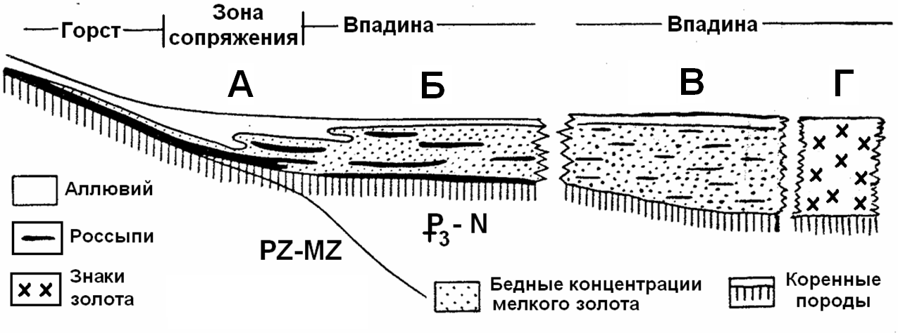
Рис. 3. Схема формирования золотоносности в песчано-гравийном аллювии в дальних ореолах на участках тектонического прогибания земной коры: А − маломощные образования золота около плотика; Б − бедные пропластки золота; В – бедные линзовидные концентрации, Г – рассеянное (знаковое) рассредоточение частиц золота

4. Процессы мезозой-кайнозойской тектоно-магматической активизации играют определяющую роль в формировании рудоносности Урала и осадочного чехла ВЕП (Грязнов, Вахрушев, 1998; Баранников и др., 1998; Душин, 1999; Угрюмов и др., 1996; Нельзин и др., 1991г.; 2005). Тектоническая активность подтверждена материалами космической съемки, геофизическими исследованиями, бурением Северо-Мыйской параметрической скважины. В осадочном чехле установлены разломы, корнями уходящие в фундамент. Выявлены приподнятые и опущенные блоки с относительным смещением до 200 м, линейные зоны разуплотнения пород осадочного чехла (Морозова, 2000), кольцевые и спиралеобразные структуры, выраженные в современном рельефе поднятиями, ограниченными речной сетью рр. Косы, Кужвы. Отмечены литогеохимические аномалии, размещение которых согласуется с направлениями рудоконтролирующих разломов в складчатых структурах Урала и фундаменте ВЕП и характеризуется соответствующим элементным спектром. Установлен новый тип агрегатного золота, характерный раннетриасовым, юрским и четвертичным отложениям зоны тектоно-магматической активизации в пределах осадочного чехла ВЕП [15, 16].
С разломами связано проникновение в верхние части осадочного чехла низкотемпературных флюидов. На отдельных участках (п. Керосс), находящихся вблизи крупных разломов земной коры, содержание золота достигает 300 мг/м³. Здесь резко повышается доля «рудного» металла. Агрегатное золото составляет в общей массе до 50% и более. Повышенные концентрации золота до (2,66 г/т) отмечены в глинах осадочного чехла [16]. Рудогенез золота обеспечивается миграцией низкотемпературных флюидов, циркулирующих по глубинным разломам. Атомы золота переносятся в виде истинных или коллоидных растворов. Близ поверхности Земли золото выделяется в самородном виде, образуя шарообразные частички микронных размеров. В местах большого скопления этих частиц ртуть, содержащаяся в низкотемпературных флюидах, образует амальгамы, последние постепенно растут подобно аутигенным новообразованиям. Минеральная ассоциация с агрегатным золотом включает киноварь, барит, интерметаллиды, что характерно метасоматозу и низкотемпературным гидротермам. Агрегатное золото механически неустойчиво в аллювии, при механическом воздействии агрегаты распадаются на первичные глобули, последующее поведение которых не изучено. Часть их может быть «перекована» в частицы, обладающие свойствами россыпного золота.
Золоторудные проявления связаны с зонами дислокаций фундамента платформы. В зонах авлакогенов усиливается речная эрозия, происходит перестройка речной сети, активизируются карстовые процессы, что влияет на благороднометалльную минерализацию в осадочном чехле платформы [7, 16, 63]. Низкотемпературные гидротермально-метасоматическими процессы связаны с этапами мезозой-кайнозойской тектономагматической активизации ВЕП [37]. Подобные процессы известны на Воронежской антеклизе (Савко, Шевырев, 2001; Лоскутов, 2006), Московской синеклизе (Глухов и др., 2005; 2010), других участках ВЕП. Перспективные объекты могут быть на Белорусской антеклизе, Татарском, Жигулевско-Пугачевском, погребенном Камском своде и ряде осложняющих их валов [7]. Проявления золоторудной минерализации в связи с мезозой-кайнозойской тектоно-магматической активизацией отмечены в осадочном чехле Сибирской платформы (Никифорова и др., 2010). Не исключена их роль в формировании наложенной благороднометалльной минерализации в грабен-прогибах и впадинах древних массивов и щитов. Это позволяет прогнозировать новые подобные объекты и выделять наложенное оруденение в известных россыпях.

ТРЕТЬЕ ЗАЩИЩАЕМОЕ ПОЛОЖЕНИЕ
Техногенез, техногеогенез и технорудогенез как геологические процессы заключаются в разрушении, переносе, аккумуляции при механической, физико-химической и биохимической дифференциации и интеграции осадков золотоносного аллювия. Техногенный рудогенез обусловлен механической концентрацией золота, образованием агрегатов, укрупнением и диспергацией его зерен на физико-геохимических и биогеохимических барьерах [1, 2, 6, 8, 11, 12, 13, 17, 20, 25, 29, 30, 31, 32, 33, 34, 38, 40, 42, 49, 49, 50, 51, 53, 54, 55, 58, 61, 62, 69, 71].
Третьему защищаемому положению посвящена третья глава «Минерагения и техногенный рудогенез золотоносного аллювия».
Формирование и преобразование отвалов показано в работе на примере объектов золотоносного аллювия. Термин «техногенез» впервые употреблен А.Е. Ферсманом в развитие идей В.И. Вернадского «Учения о ноосфере» как составной части гипергенных процессов. «Под именем техногенеза мы подразумеваем совокупность химических и технических процессов, производимых деятельностью человека и приводящих к перераспределению химических масс земной коры... Техногенез есть геохимическая деятельность человечества» (Ферсман, 1934, с. 715); совокупность «основных типов геохимических реакций, которые производит человек» (Ферсман, 1958, с. 506). О.К. Иванов (2002, с. 281) предлагает ввести понятие «техногеогенез» – геологические «явления и процессы, когда продукты технической деятельности человека взаимодействуют с окружающей геологической средой».
Техногенез − техническая деятельность человека, вооруженного техникой (Емлин, 1992) включает основные атрибуты экзогенного геологического процесса: разрушение, перенос и аккумуляцию. Геологические законы техногенеза месторождений полезных ископаемых определяются: 1) минерагенией первичных месторождений, составом, строением, особенностями распределения и формами нахождения в них полезных компонентов; 2) технологиями переработки минерального ресурса.
Техногеогенез – геологические процессы взаимодействия техногенных осадков с геологической средой или реакция среды на техническую деятельность человека. Вещество первичного месторождения поступает в среду с новыми условиями (давление, температура, поверхностные и подземные воды). Происходит «приспособление вещества месторождения» к измененным условиям среды: растворение, деструкция, миграция, преобразование осадков и форм нахождения полезных компонентов в отвалах. При взаимодействии с техногенными осадками, изменяются параметры среды: окислительно-восстановительные, физико-химические, биохимические условия. Образуются устойчивые в этих условиях новые породы и минералы, что отвечает проявлениям экзогенного геологического процесса.
Анализ техногенеза и техногеогенеза позволяет сформулировать принципы управления формированием повышенных концентраций полезных компонентов (золота). Разработана концепция техногенного рудогенеза золота. Практическими предпосылками разработки служат геологические закономерности механической дифференциации кластогенного золота, физико-химические и биохимические процессы преобразования (растворение, миграция, осаждение) и формирование концентраций новообразованного золота в техногенных россыпях и отвалах [1, 11, 12, 13, 81].
1. Концепция техногенеза золотоносного аллювия, механическая дифференциация, интеграция и техногенные фации. Технические средства разработки золотоносных россыпных месторождений в России и за рубежом принципиально одинаковы. Это промывочные комплексы гидравлической промывки (Невьянский, Миасский прииски на Урале); шагающие экскаваторы (Южно-Заозерский прииск); бульдозеры (Б. Шалдинка, Сибирские объекты); малая экскавация и подача на промывочный прибор (Клондайк, Канада) и др.
На Урале широко практикуется многократный перемыв техногенных россыпей золота и платины. Техногенные россыпи Н.А.Шило (1981) разделял на целиковые (внутриконтурные, бортовые и недоработанные) и отвальные (отложения непромышленного пласта и галечно-эфельные). Известно много типов отвальных техногенных объектов, отличающихся способом формирования и литологическим составом. Техногенная фация − осадок, продукт аккумуляции, сформированный при технической деятельности человека в процессе разработки отложений. Автором выделено три типа техногенных фаций, образованных механической дифференциацией: намывная, отвальная (насыпная) и отвально-намывная [1, 81].
Намывная техногенная фация образуется при гидронамыве обломочных осадков в карты намыва или пруды-отстойники (разработка россыпей на промышленных шлюзах гидравлической промывки, гидронамыв песков-отсевов из песчано-гравийных месторождений, продуктов дробления коренных и обломочных пород, намывы в шламохранилищах, золоотвалах и др.). Их площади сотни и тысячи квадратных метров, мощности от 10 м и более. Отложения образуют своеобразные конусы отвалов с закономерным распределением осадков по гидравлической крупности (литодинамическая зональность). Намывные фации промышленных шлюзов гидравлической промывки оценены автором на многих объектах Урала, Сибири, Канады, россыпи «Миасский пруд» (рис. 4, 5) на Южном Урале [1, 49, 50, 81].
Осадконакопление контролируется сменой динамики потока и подчинено процессу механической дифференциации. В вершине конуса отвалов расположены грубообломочные, а по мере продвижения к периферии − более мелкообломочные осадки. Выделены зоны осадконакопления: I − валунно-галечно-песчаная, II − валунно-гравийно-песчаная, III − галечно-песчано-гравийная, IV − гравийно-галечная с алевритом, V − песчано-алевритовая и пелитовая. Зональное строение и состав осадков обусловлены разнообразием процессов и механизмов их формирования (рис. 4, 5).
Содержание металла в отвалах зонально снижается от устья к периферии конуса отвалов. Неизвлеченное крупное золото концентрируются в радиусе 10 м, тонкое и мелкое − 25 м от «зоны боя» потока. При повторной переработке отвалов тем же комплексом аппаратов в радиусе 10 м дополнительно получают 10−15% от массы добытого ранее металла. Использование другого оборудования позволяет увеличить добычу на 30−50%. Выявленные закономерности позволяют обосновать другие способы разведки объектов намывной фации с опробованием по профилю отвалов.

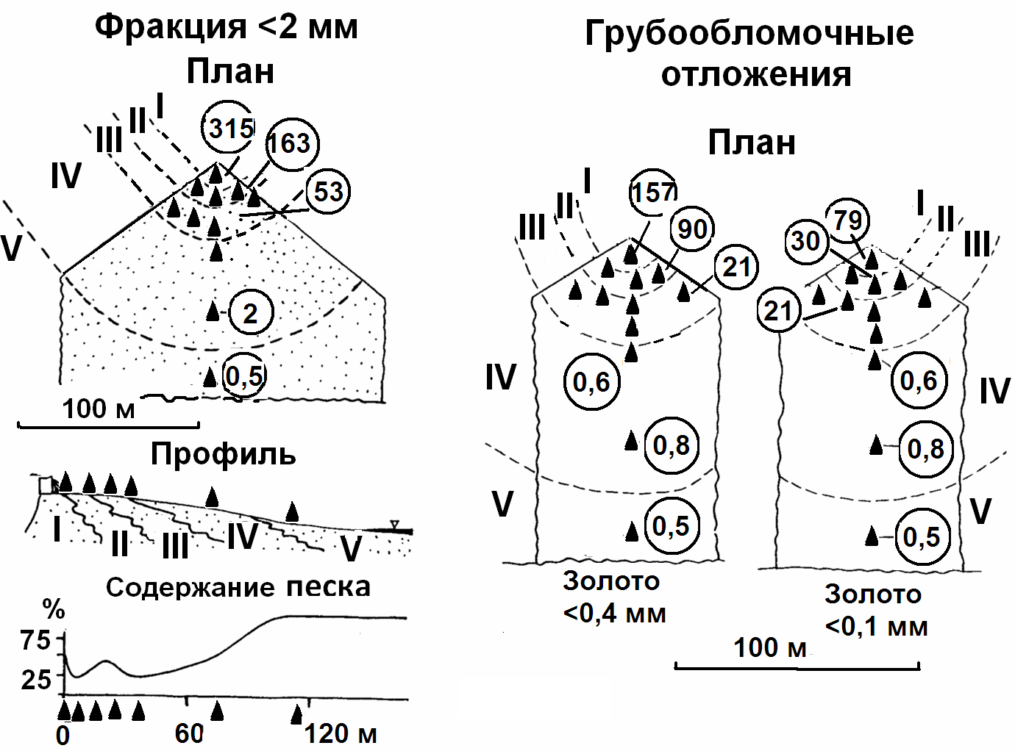

Рис. 4. Распределение литодинамических зон и содержания золота в намывной фации (римские цифры) в плане и по профилю. Цифры в кружках − содержание золота, рассчитанное в песке-отсеве и грубообломочных отложениях. Треугольники – точки опробования

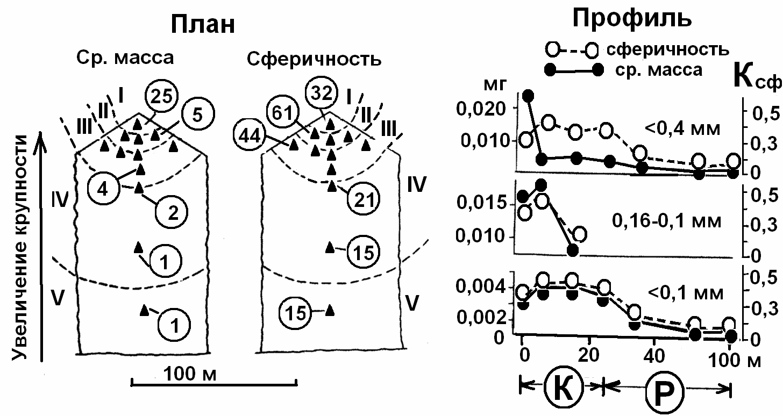
Рис. 5. Распределение грануломорфометрических характеристик золота на площади конуса отвалов в плане и по продольному профилю. Средняя масса – n*10⁻⁴, мг; коэффициент сферичности (по Кистерову), сферичность частиц – n*10⁻². Треугольники - точки опробования, К − зона концентрации, Р − зона рассеяния золота
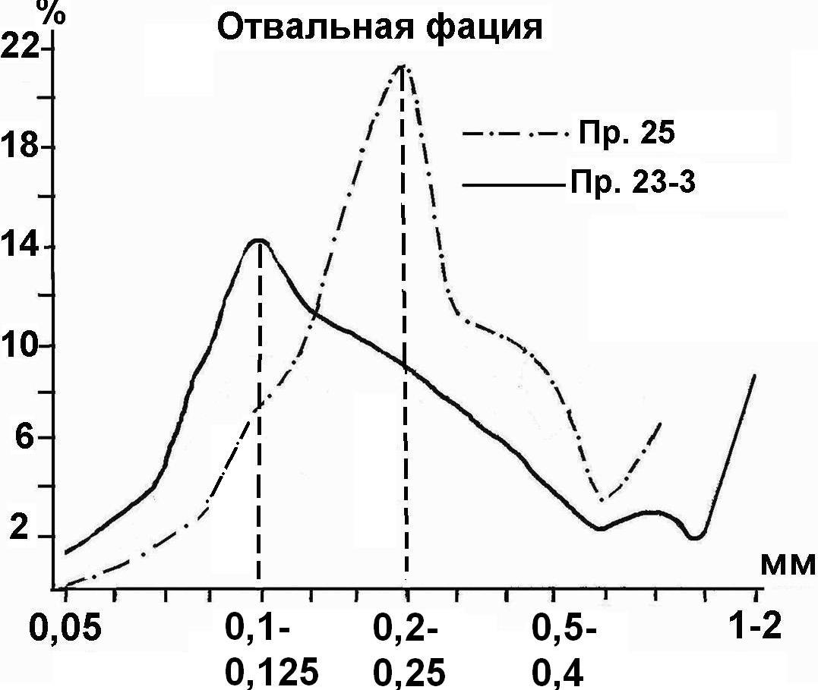 | 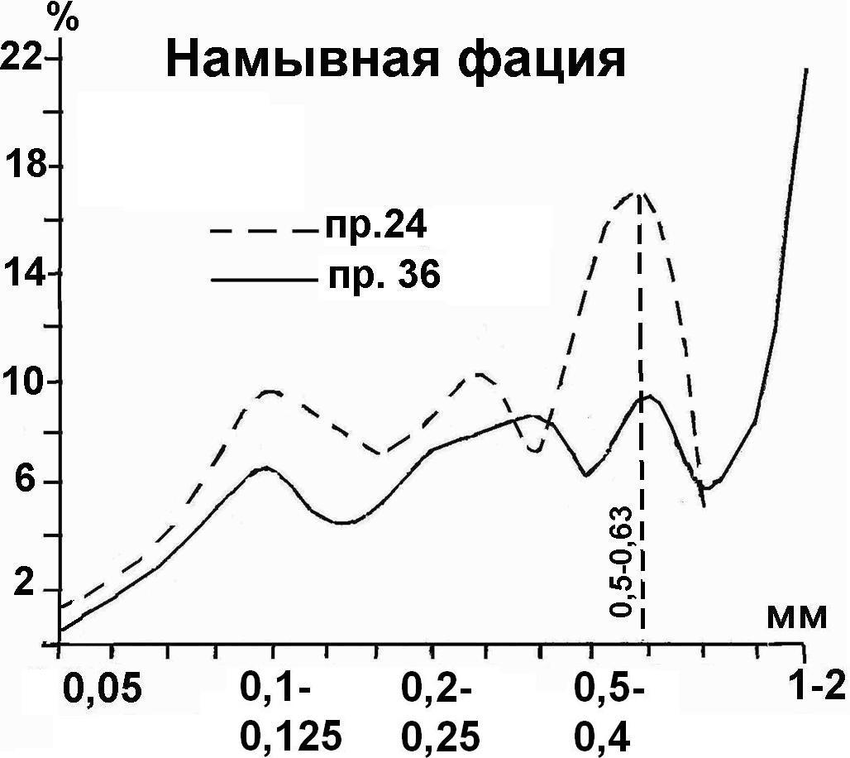

Рис. 6. Гранулометрический состав золота отвальной и намывной фации в техногенных отвалах россыпей Южно-Заозерского прииска после обогащения на винтовом шлюзе, магнитожидкостной сепарации

На примере намывной фации Чернореченской россыпи [1,12,13] выделены типы концентраций тяжелых минералов намывной фации: массивный, линзовидный (поперечных струй), струйчатый (продольных струй), равномерный (рассеянный) [80].
Гранулометрический состав золота исследован в нескольких пробах по дробной шкале от 2−1 до менее 0,05 мм (рис. 6, Б). Основная масса металла сосредоточена в двух размерных группах: во фракциях 0,5−0,08 мм и в классе более 1 мм. Такое распределение размерных фракций (потери золота в мелких и крупных классах) в намывной техногенной фации установлено на многих объектах России и Канады. Намывные фации разведочных шлюзов и песков-отсевов имеют аналогичный механизм формирования состава отложений и распределения концентраций золота, но отличаются меньшими масштабами проявления процессов.
Отвальная (насыпная) техногенная фация образуется из вещества вскрыши, отсевов гравийно-галечных и щебнисто-глыбовых фракций с глинистыми окатышами, материала тяжелой фракции (отвалы золотоперерабатывающих фабрик, шлихообогатительных установок (ШОУ), цехов и др.). В отвальной фации наиболее беспорядочное распределение осадков. Их формирование происходило путем наслоения новых порций грубообломочного материала. Максимальное разложение осадков достигается физическим и химическим выветриванием, ежегодным промерзанием, воздействием поверхностных вод. Формируется элювий отвального комплекса, интенсивно протекают геохимические процессы преобразования осадков.
Автором определено содержание свободного золота в отвальной фации ШОУ Исовского прииска – 8 г/м³ (золота менее 0,1 мм − 50%). Применение ручной отсадки класса более 2 мм при разработке отвалов увеличило извлечение золота до 16 г/м³. Гранулометрический состав золота отвальной фации оказался близким к таковому в осадках намывной фации (рис. 7) с двумя ясно выраженными максимумами распределения в мелких (0,08–0,25) и в крупных (2–10 мм) классах.
В отвальной фации Исовского прииска установлены минеральные золотоносные фазы: 1) свободное; 2) в сростках с первичными кварцем, полевыми шпатами; 3) в сростках с гидроксидами железа; 4) в «рубашках» гидроксидов железа и марганца; 5) в ртутной амальгаме; 6) агрегаты в ртутной амальгаме на медной проволоке; 7) агрегаты на металлическом скрабе, с цементом из гидроксидов железа; 8) золото-свинцовые и другие интерметаллиды.
Пробирным анализом во фракции более 2 мм отвальной фации Исовского и Южно-Заозерского приисков содержание золота определено 36−58 г/т, платиноидов − 12−17 г/т. Свободное золото и платина крупнее 2 мм составляет менее 10%. Остальное золото и платина находятся в соединениях и других минеральных формах (техногенная золотоносная руда).
Отвальная фация на участке Hawk Mining в долине Sixty mile River (Канада) изучена с использованием отсадочных машин. В хвосты попадали самородки золота (сростки с кварцем, где доля золота 30−70% объема зерен). В отвалах значительна доля сростков золота размером более 1 и 4 мм. Золота класса менее 4 мм − 81,3 г/м³, общее содержание металла в отвалах − более 150 г/м³. Высокие концентрации золота отмечены в отвалах на участке Gray Bros Enginearing −144, 3 г/м³. В отложениях WCG (Белые Галечники) в районе Bonanza Creek на участке разработки Tim Coles содержание золота класса менее 2 мм − более 31 г/м³, в отсеве фракции более 4 мм много металла в сростках с кварцем. Оценочное содержание золота в отвальной фации более 120 г/м³ [40].

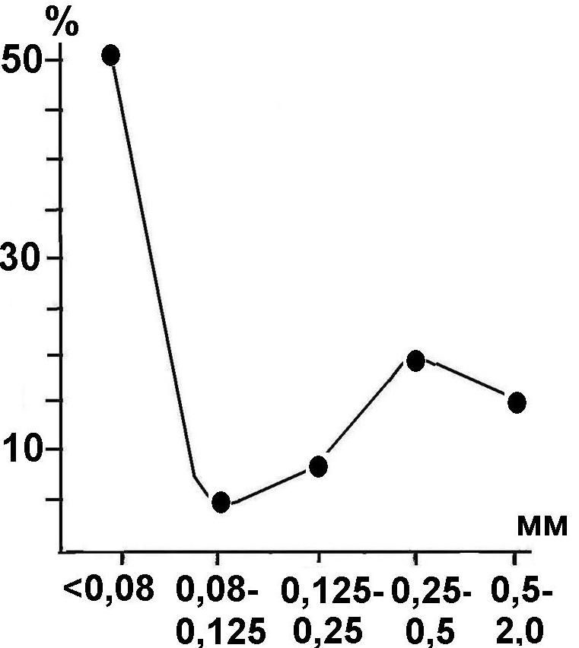 | Рис. 7. Гранулометрический состав золота отвальной фации Исовского прииска по результатам предварительных геологических исследований (обогащение по методике ЛОПИ)  Отвально-намывная техногенная фация формируется при дражной разработке россыпей. В ней четко выделяются два горизонта осадков: нижний − песчано-глинистый горизонт эфелей, формируемый путем намыва песчаных отсевов в подводных условиях, и верхний − валунно-галечно-щебнистый, нередко с окатышами глин отвального комплекса.
На поверхности дражных полигонов остаются отвалы косо- или валообразной формы. Фации дражных полигонов изучены на рр. Покровка, Б. Волчанка, Тура, Ис, Каменка на Восточном Урале и бассейне р. Койва (р. Серебрянка и др.) на Западном Урале. Старые и современные аккумулятивные образования техногенных россыпей перерабатывают в настоящее время. Участки с высоким содержанием глинистых частиц перерабатывают по два раза и более. Дражные полигоны занимают десятки и сотни квадратных километров. Мощность их достигает 10 м и более, запасы отложений значительные.
Исследованиями автора в 90-е годы 20 века на объектах Исовского прииска установлено содержание золота и платиноидов в верхнем горизонте отвально-намывной фации не более первых миллиграммов на кубометр. Наиболее обогащена верхняя часть нижнего песчаного горизонта. Содержание мелкого золота и платиноидов в зоне работы драги №33 составило 16,65 г/м³ при среднем суточном «отходе» металла на драге до 30−40 г.
Содержание золота и платиноидов при опробовании пульпы текущих «хвостов» в технологическом режиме работы драг (расчет на твердую часть) изменяется от 76 до 1122 мг/м³. Содержание мелкого золота в эфелях составляет сотни миллиграммов – первые граммы на кубометр. При обогащении драгой верхней части аллювия формируется нижняя часть эфельного горизонта. Внизу разреза отвально-намывной фации накапливается мелкий металл невысокой концентрации. При перемыве верхнего и среднего горизонтов первичного аллювия потери металла составляют в среднем 118−490 мг/м³. Максимальные потери наблюдаются при перемыве нижнего горизонта – «песков» россыпи. В верхней части эфельного комплекса концентрируется большая часть металла, поступающего в «хвосты».
Таким образом, техногенез золотоносного аллювия проявляется посредством механической дифференциации осадков и золота. В головных частях намывных фаций промышленных гидравлических приборов и разведочных шлюзов содержание золота составляет n*10¹–10³ мг/м³; в песках-отсевах − n*1–10² мг/м³; в отвальной фации (применительно к ШОУ) − n*10³–10⁵ мг/м³; в отвально-намывной фации − n*10¹–10⁴ мг/м³. В кривой распределения золота два максимума: в классах менее 0,25 и более 3 мм.
2. Концепция техногеогенеза сформулирована при анализе поведения осадков, образованных в результате технической деятельности человека. Основное взаимодействие осуществляется на границе оболочек Земли: литосферы, гидросферы, биосферы и атмосферы. Значительная роль отводится «человеку, вооруженному техникой», который выступает как геологический фактор и преобразует облик Земли [11, 12, 13].
Механическая дифференциация техногенных осадков золотоносного аллювия проявляется при переформировании текущими водами плоскостного смыва (техногенно-делювиальные осадки), речных систем (техногенно-аллювиальные). Концентрации золота в техногенном аллювии отвечают механической дифференциации и схожи с таковой в природных условиях. Оценено механическое преобразование техногенных осадков Якутии (Копылов, Избеков, 1993), Сибири (Макаров, 2002; Ковлеков, 2004), Дальнего Востока (Шевкаленко, 2000), Урала [1, 20, 25, 30, 33, 34, 38, 48, 49, 50, 51, 53, 58, 62] и др.
Физико-химическая дифференциация и интеграция осадков при техногеогенезе определяется геологическими процессами: водным и воздушным механизмами формирования отвалов, гипергенным изменением вещественного состава пород. Такие преобразования осадков рассмотрены при изучении сульфидов коренного плотика россыпей Урала, Салаира, Канады, угленосных толщ Кизеловского угольного бассейна, на объектах Узбекистана. Особые преобразования характерны для системы раствор-осадок-раствор соляных и карбонатных шламов и прослежены на уровне литологического, минерального и химического состава шламов из солей и золотоносных отложений. Минеральные формы золота в шламах солей неустойчивы. Формы нахождения золота меняются в зависимости от разных факторов [1, 6, 31, 40, 42, 55, 61, 81].
Физико-химическая дифференциация и интеграция золота при техногеогенезе определяется составом осадков и геологическими процессами в отвалах. Образуются техногенные агрегаты, гравелиты и конгломераты с цементом из гидроксидов железа – техногенная руда. Морфология и внутреннее строение зерен золота изучены при помощи оптической и электронной микроскопии, рентгеноспектрального анализа на объектах Урала, Сибири и Канады. Отмечены сильно- и среднеокатанные уплощенные, комковидные зерна с зернистой, пластинчатой, лепестковидной поверхностью, зерна микродендритового характера, «горчичное» золото (агрегаты мельчайших изометричных зерен) и др. (рис. 12−23) [31, 55, 61].
Внутреннее строение золота отличается фазами различного состава, представляющими: 1) исходный металл; 2) продукты его преобразования в процессе переработки россыпей; 3) техногенные новообразования. Очень сложно идентифицировать собственно техногеогенные преобразования. Порядок и механизмы изменения минеральных фаз золота практически не отличаются от таковых в природных условиях. Наиболее отчетливые изменения выявлены при поверхностных взаимодействиях первичных золотоносных фаз с ртутью, металлами, водами отвалов.

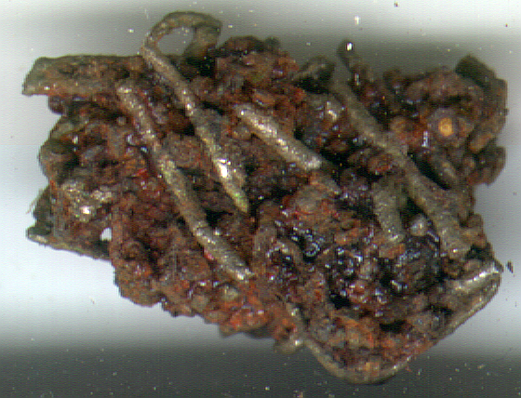 | 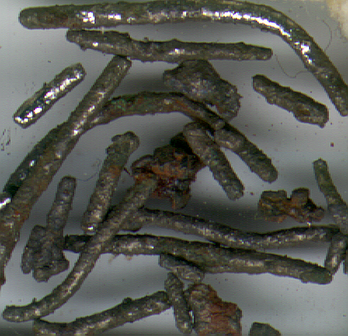
Рис. 8. Техногенный «гравелит». Увеличение - 12 раз | Рис.9. Ртутная амальгама на медной проволоке из отвальной фации. Увеличение - 12 раз
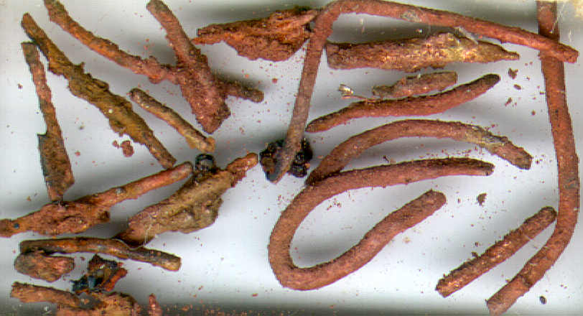 | 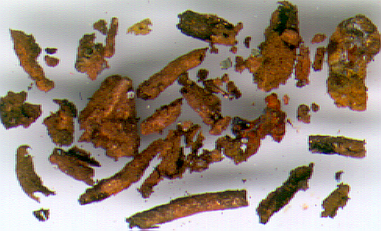
Рис. 10. «Новое» техногенное золото на поверхности медной проволоки. Увеличение − 12 раз | Рис. 11. Псевдоморфозы золота по медной проволоке ("новое" техногенное золото). Увеличение − 26 раз

Взаимодействие с ртутью. Главным фактором преобразования первичных фаз золота на изученных объектах Урала является преобразование амальгам, изменение содержания металлической ртути и ее соединений, образование и эволюция амальгамированных частиц золота. Происходит укрупнение (агрегация) или уменьшение крупности (диспергация) частиц золота (рис. 12−19).
Золотосодержащие интерметаллиды также несут следы воздействия ртутистых фаз. Наиболее сложные процессы связаны с преобразованием Au–Ag фаз, окруженных амальгамными каймами, предположительно, связанными с диффузионными и окислительными процессами. Одним из основных продуктов такого преобразования является фаза, состоящая из золота желто-бурой окраски цвета ржавчины −«ржавое золото» (рис. 20,21). Происходит замещение металлов и укрупнение зерен.

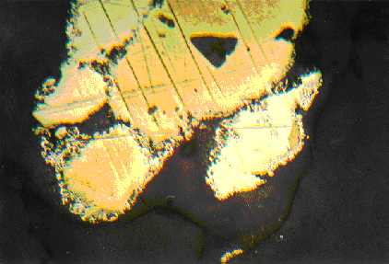 | 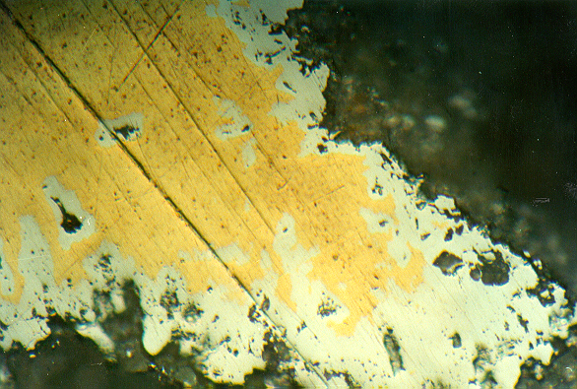
Рис.12. Зерна золота разного состава, сцементированные каймами амальгамы, увеличение − 200 раз | Рис. 13. Кайма «свежей» амальгамы вокруг зерна золота, увеличение − 200 раз
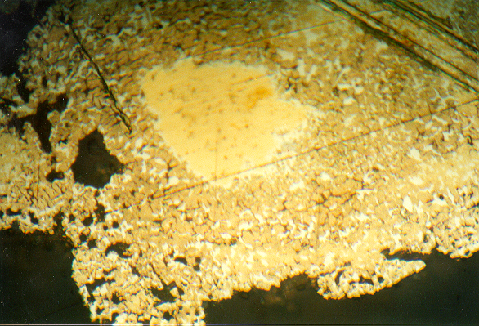 | 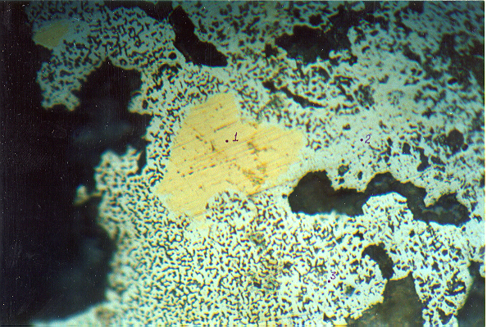
Рис. 14. Золото-серебряная фаза в оболочке «ржавого золота» с реликтами амальгам, увеличение −500 раз | Рис. 15. Реликт золото-серебряной фазы в оболочке «свежей» амальгамы, увеличение − 500 раз
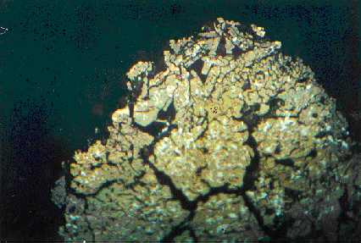 | 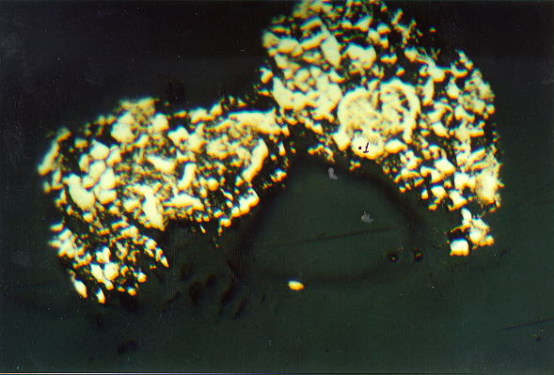
Рис. 16. Агрегат «ржавого золота» с реликтами амальгам, зерно 15, увеличение − 500 раз | Рис. 17. Мелкие зерна золото-серебряной фазы, сцементированные «ржавым золотом», увеличение − 200 раз

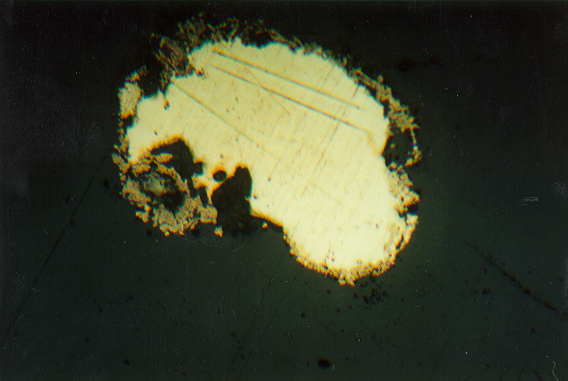 | 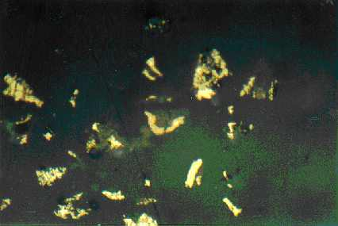
Рис. 18. Кайма «ржавого золота» вокруг зерна золото-серебряной фазы. Увеличение − 200 раз | Рис.19. Частицы золота размером 1−10 мкм из тонкой фракции. Увеличение − 500 раз
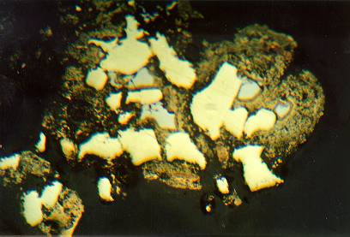 | 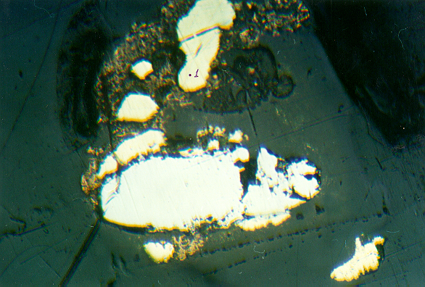
Рис. 20. Сросток зерен золота и золото-платинового интерметаллида, увеличение − 200 раз | Рис. 21. Срастание платиново-железистой фазы с золотом, увеличение − 200 раз

Образование корочек и налетов гидроксидов железа и марганца − явление поверхностного взаимодействия золотоносных фаз с рудными растворами, обогащенными этими элементами. Железо-марганцевые фазы образуют налеты и корочки на золоте, выступают в качестве цемента, формирующего более крупные агрегаты. Такие соединения широко распространены в техногенных образованиях (песчаники, гравелиты и конгломераты), отмечены в техногенных россыпях Приамурья и Дальнего Востока (Банщикова и др., 2010) на объектах Урала, Канады [1, 6, 31, 40, 55, 61, 81, 82].
Новое золото формируется на поверхности частиц золота (рис. 22), платины, осаждается из растворов на металлических «подложках» из медной проволоки (рис. 8-11; 23) и других металлов.

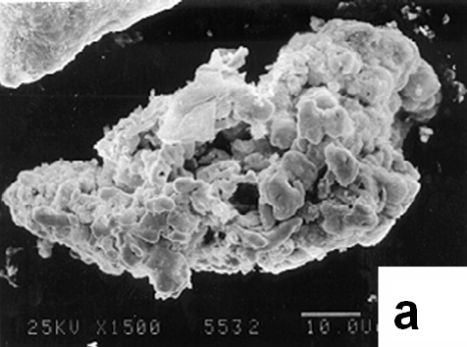 | 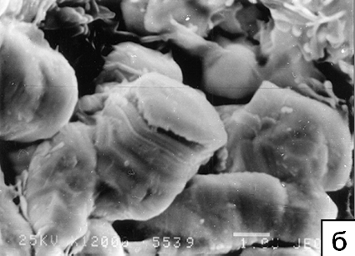
Рис. 22. Золото из техногенных отвалов р. Кытлым (Свердловская область): а − общий вид зерна, б − новообразования на поверхности золота. Масштабная линейка: а – 10 мкм, б − 1 мкм

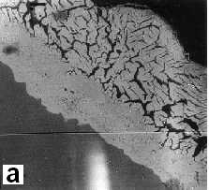 | 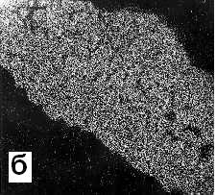 | 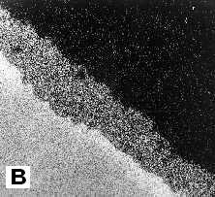
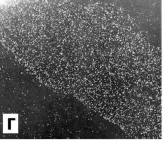 | Рис. 23. Зональная кайма на медной проволоке, зерно 13. Изображения в обратно-рассеяных электронах (а) и характеристическом излучении: золота (б), меди (в), ртути (г). Размер масштабной линейки − 10 мкм

Биохимическая дифференциация и интеграция золота свойственна металлу при взаимодействии с бактериями, грибами и другими микроорганизмами. Роль микробиоты в формировании золотоносности достаточно высока (Яхонтова, 2006; Куимова, 2004 и др.). Автором неоднократно отмечено влияние железоокисляющих бактерий на процессы разложения, переноса и аккумуляции осадков и золота на сульфидсодержащих объектах Урала, Сибири и Юкона [16, 82].
Технологическое значение техногеогенеза золота и минералогии золотосодержащих фаз связано с практикой добычи золота из техногенных отвалов. Преобразование золота в отвалах приводит как к укрупнению зерен, образованию агрегатов, так и к их измельчению, диспергации. При новообразованиях и выщелачивании частиц золота увеличивается микропористость, снижается смачиваемость зерен водой и уменьшается их гидравлическая крупность. Ажурный, губчатый характер новообразований, многочисленные мелкие полости и трещины снижают среднюю плотность зерен. Образующаяся зернистая, дендритовидная поверхность имеет значительно большую площадь, чем у зерен россыпного золота. Новые свойства частиц золота затрудняют их гравитационное обогащение.
При шлюзовой схеме обогащения крупные тяжелые частицы с высокой гидравлической крупностью (магнетит, магнитные агрегаты, хромит, киноварь, свинцовая дробь и др.) вытесняют из концентрата пластинчатые и новообразованные зерна золота и платиноидов. Зерна с пленками гидроксидов железа приобретают магнитные свойства. Часть крупных частиц и микросамородков золота в сростках с кварцем и другими минералами имеет пониженную гидравлическую крупность. Это также снижает возможность их гравитационного обогащения.
3. Техногенный рудогенез золота в современных условиях происходит при разработке золотоносных объектов. Однако он бесконтролен, его роль неосознана человеком. Осознанное управление ростом концентраций золота (рудогенез) может быть осуществлено в заданных условиях среды с учетом природных процессов и технических решений. В основе управления повышенными концентрациями золота заложены следующие принципы.
1. Механическая дифференциация, создание механических барьеров.
1.1. Концентрация металла в локальной зоне отвалов (зона концентрации зависит от гидравлической крупности золота). На приисках Урала дополнительное извлечение золота составило от 10% и более массы добытого ранее металла.
1.2. Изменение гравитационной технологии обогащения: удлинение улавливающей поверхности, изменение ее характера (коврики); выделение перспективной фракции; добавление оборудования на завершающем цикле обогащения (винтовой шлюз). На объектах Урала повышена степень извлечения золота от 15% до нескольких раз.
1.3. Применение механической дифференциации в природных условиях.
2. Физико-химическая дифференциация, создание геохимических барьеров.
2.1. Карбонатный барьер для кислых вод в техногенной среде обеспечивает доизвлечение до 10% объема добытого ранее на этом месте золота.
2.2. Металлические «подложки»: проволоки медные (сетки); медно-цинковые; их модификации с созданием в техногенной среде отвалов разности потенциалов позволяют дополнительно извлекать до 10% золота. Получены патенты на физико-химические способы извлечения золота из отвалов (Трубецкой и др., 1998; Секисов и др., 1998).
2.3. Физико-химическая дифференциация в природных условиях.
3. Биохимическая дифференциация и создание био- и геохимических барьеров. Технологии биоокисления, биоосаждения, укрупнения золота через воздействие микроорганизмов имеют теоретическое обоснование и применяются на практике.
3.1. Технологические решения в пределах разработанных биотехнологий растворения и аккумуляции золота.
3.2. Биохимическая дифференциация золота в природных условиях.

ЧЕТВЕРТОЕ ЗАЩИЩАЕМОЕ ПОЛОЖЕНИЕ
Направленное изменение вещественного состава золотоносного аллювия путем принудительной механической дифференциации обеспечивает комплексное освоение месторождений с получением песков различного назначения, коллективных и селективных концентратов золота и других ценных минералов [8, 10, 15, 21, 22, 23, 26, 27, 28, 33, 36, 39, 43, 47, 51, 59, 66, 68, 72, 78].
Четвертое защищаемое положение рассмотрено в Главе 4 «Перспективы комплексного освоения золотоносного аллювия».
Вещество золотоносного аллювия (россыпные, золотогравийные месторождения) − комплексный минеральный ресурс. Полезные компоненты − гравий, сортированные пески, ценные минералы тяжелой фракции, пелиты, обогащенные органикой. Автором разработан геолого-технологический подход к оценке месторождений золотоносного аллювия. Оценка проводится с учетом минерагении, распределения полезных компонентов после принудительной дифференциации по предполагаемой технологии разработки.
Принудительная дифференциация (ПД) золотоносного аллювия представляет собой усиление природных процессов дифференциации осадков на технологическом оборудовании по плотности, крупности, минеральному и химическому составу. Использование ПД приводит к концентрации минеральных частиц необходимой крупности и созданию минеральных ассоциаций, представляющих практический интерес для промышленности. Рассмотрены пески-отсевы песчано-гравийных месторождений, пески, золото, ценные минералы.
Пески-отсевы месторождений ПГС. С учетом состава природных смесей и законов природной дифференциации составлены смеси песков-отсевов месторождений ПГС Прикамья. Проведена их ПД по крупности на винтовом шлюзе. Использованы две технологические схемы: последовательное двухфракционное разделение песков и разовое многофракционное разделение песков-отсевов. По каждой схеме проведено 10 экспериментов, получено 20 гранулометрических ассоциаций. Из исходных песков (природного состава) получены смеси другого гранулометрического состава (с измененным модулем крупности). Каждый новый искусственно приготовленный продукт отличался от исходного большей степенью сортированности и специализацией (крупно-, средне- и мелкозернистый). В крупнозернистых песках сократилось количество мелкопесчаных и алевритовых частиц [10, 66, 72].
Составлены универсальные таблицы продуктов ПД песков-отсевов месторождений ПГС. В них учитывается выход гравийной фракции (+5 мм), гранулометрический состав природных и искусственных смесей. По таблице можно определить, какие продукты будут получены после ПД данного типа песков по первой и второй схемам. Деление песков может быть использовано для обеспечения потребностей производства в определенном гранулярном составе песков, модуле крупности, подготовки смесей с прерывистым составом размерных фракций по простой технологии.
Полупромышленными испытаниями показаны перспективы использования песков заданной крупности. На р. Кама в порту «Чайковский» из песков с модулем крупности 2,07 подготовлены пески с модулем крупности 2,28 и 3,02; сократилась глинистость, изменился минеральный и химический состав песков. Созданные пески по гранулометрическому составу соответствуют пескам марок ТО16А, ПО2, 4КО315Б и 1КО315Б. Попутным продуктом становятся мелкие ценные минералы (золото, цирконий-титановые). На р. Чусовой дроблением валунов и галек из ПГС получают пески с модулем крупности 2,72. Использованием ПД на винтовых аппаратах автором получены дефицитные пески с высоким модулем крупности – 3,61. Снижена глинистость полученных продуктов. Из перигляциальных верхнечетвертичных песков первой надпойменной террасы р. Камы в районе г. Перми (Верхняя Курья) получено восемь типов песков. Мелкозернистые природные пески преобразовали в среднезернистые и более сортированные мелкозернистые. Содержание частиц менее 0,14 мм сократилось в 1,5−2 раза. Мелкозернистые пески (участок «Шемети», р. Кама), непригодные по гранулометрическому составу для промышленного использования, после ПД оценены как месторождение песков для бетонных смесей.
Золото и ценные минералы месторождений ПГС оценены как попутные продукты – часть комплексного ресурса. Единичными определениями и группами проб (до 40 на объекте) объемом от 0,2 м³ проведена оценка золотоносности месторождений ПГС: в долине р. Камы от п. Гайны до Воткинской ГЭС (15 месторождений и 8 проявлений ПГС); р. Чусовой от д. Коуровка до устья; на рр. Сылва, Ирень, Шаква, Бабка, Вильва, Усьва, Вижай (26 месторождений); в долине р. Белой от устья г. Белорецка до г. Уфа с притоками рр. Уфа, Алакуян, Авзян, Кага, Бисерть (30 точек опробования, с объемом проб от 0,1 до 0,52 м³); в долине р. Урал (4 пробы) и притоках рр.Б.Кизил (36), Янгелька (80), Сакмара (90); в долине р. Печоры (3 пробы по 0,08 и 2 пробы по 0,9 м³). На всех опробованных объектах установлены разные концентрации золота, многие из них перспективны в плане его попутного извлечения.
По геолого-экономическим параметрам и перспективам освоения автором выделено три вида комплексных золотогравийных месторождений. Неперспективные и малоперспективные месторождения с содержанием золота в исходных отложениях менее 1 мг/м³ широко распространены на Урале (крупные притоки р. Кама). Их комплексная разработка возможна при условии удаления алеврито-пелитовых частиц. Так, при отсеве частиц фракции менее 0,3 мм из аллювия рр. Косьва и Яйва концентрация золота возрастет в 16−24 раза. ПД песчано-алевритовых частиц на винтовых шлюзах увеличит концентрацию золота в сотни раз. При переработке горной массы объемом 1 млн. м³ может быть получен концентрат объемом около 60 м³ с содержанием золота 10 г/м³.
Перспективные месторождения содержат золото от 1 до 10 мг/м³. Такие объекты предварительно оценены в аллювии рр. Чусовая, Тулва, в мезозойских отложениях и современном аллювии Верхне-Камской впадины и др. Отсев песка фракции менее 0,3 мм увеличит концентрацию золота до 15 мг/м³, а фракции менее 0,15 мм − до 130 мг/м³. Обогащение отсева на винтовом шлюзе увеличивает концентрацию золота до уровня промышленной. При комплексной разработке месторождений ПГС верхней Камы с выявленными запасами в 4 млн. м³ по предлагаемой нами схеме можно попутно добыть 16 кг золота; получить концентрат объемом 70 м³ с содержанием золота более 170 г/м³.
Весьма перспективные комплексные месторождения с содержанием золота более 10 мг/м³ могут быть отнесены к россыпепроявлениям. Они находятся на границе Восточно-Европейской платформы в пределах зон мезозой-кайнозойской активизации в четвертичном аллювии на территории Верхнекамской впадины, Сысольской мульды, Тулвинской возвышенности. На Урале они установлены среди меловых отложений в Оренбуржье, в пределах мезозой-кайнозойской Вишерско-Висимской депрессионной зоны, на продолжении многих россыпей восточного склона Урала. Отсев фракции менее 1 мм приводит к обогащению золотом в 2−10 раз.
Основные направления использования песков − продуктов механической ПД на территории Прикамья. Исследования по гравитационному обогащению песков на винтовых аппаратах являются традиционными для Пермской ЛОПИ (Лунев, 1980).
Изготовление бетонов. Оптимальным зерновым составом песка-заполнителя для бетонов является такой, при котором достигается наибольшая подвижность бетонной смеси и наименьший расход цемента. Автором подготовлены смеси песков – инертных заполнителей для производства бетонов. Использованы природные пески с модулем крупности 2,15 и 1,41. Из них путем ПД получены пески с модулем крупности до 3,0. Анализ характеристик бетонов проведен в Пермском техническом университете. Использование новых смесей для изготовления бетонов позволило экономить цемент до 14%, уменьшить себестоимость на 10−15%, повысить его прочность.
Песок для гидроразрыва пластов при нефтедобыче предназначен для заполнения трещин. Он должен образовывать прочные песчаные подушки, не разрушаться под давлением и сохранять высокую проницаемость под действием внешнего давления. Это крупнозернистый (0,5−1,0 мм) хорошо окатанный и сортированный песок с высокой механической прочностью. Пески порта «Чайковский» после ПД на винтовых аппаратах могут быть использованы в качестве песков для гидроразрыва пластов.
Строительные и формовочные пески могут быть произведены практически из всех рядовых проявлений и месторождений песка посредством их ПД на промышленных винтовых аппаратах. Формовочные пески пользуются большим спросом, их в Пермский край завозят из Поволжья.
Стекольные пески рассматриваются нами как россыпные месторождения (Быховский и др., 2002). В Пермском крае их разрабатывали в малых объемах из аллювия мезозой-кайнозоя карстовых районов Урала (Апродов, 1956). По результатам наших работ определена пригодность для стекольного производства маршаллитов Горнозаводского района, аллювиальных песков и песков-отсевов месторождений ПГС на северо-западе Пермского края в зоне береговой линии предполагаемого Пармийского моря [16, 21].
Проведено опытное обогащение стекольных песков (Губдорское месторождение, объект «Пески» в Горнозаводском районе, выявленное автором проявление песков Весляна в Коми округе). Получены хорошо сортированные пески разной крупности, отвечающие требованиям промышленности к качеству стекольного сырья. В них преобладает фракция 0,1−0,63 мм, состав их существенно кварцевый, зерна в основном окатанной формы. Химический состав песков (%): SiO₂ − 95,2–99,2; Al₂O₃ − 0,25–2,0; Fe₂O₃ – 0,21 и менее. Тяжелые минералы удалены при обогащении в отдельный концентрат, в котором содержатся золото, цирконий-титановые и другие ценные минералы. «Рубашки» гидроксидов железа с поверхности кварцевых зерен могут быть убраны растворами технологических отходов расположенных рядом производств.
Промышленные испытания по обогащению кварцевых песков для стекольной промышленности проведены нашими коллегами на Раменском ГОКе (Московская область). Винтовые шлюзы ШВ3-750 и ШВ3-1000 установлены на двух технологических линиях обогатительной фабрики. Они заменяют флотацию и магнитную сепарацию, удаляют железосодержащие минералы тяжелой фракции из кварцевого концентрата. В результате увеличилось производство высококачественного кварцевого концентрата марки ВС-030-В и производительность обогатительной фабрики (Левченко и др., 2001). На ГОКе «Мураевня» (Рязанская область) на винтовом шлюзе ШВ-750 эффективно удалены минералы тяжелой фракции, вредные для кварцевого концентрата. Установка винтовых аппаратов предусмотрена в проекте обогатительной фабрики (Александров и др., 2003).
Концентраты ценных минералов (цирконий-титановые, золото) из месторождений золотоносного аллювия давно представляют практический интерес (Горшков, 1960; Лунев, 1963), стали особенно актуальны в последние годы [5, 8, 9, 10, 26]. В русловых отложениях ПГС на р. Каме у г. Краснокамска в отсеве фракции менее 0,17 мм содержится (кг/м³): циркона – 3−37, ильменита – 1−43, рутила – 0,2−10. При пересчете на условный ильменит это составляет 10–174 кг/м³ (Лунев, 1967). Это соответствует уровню содержания условного ильменита в месторождениях России (Западная Сибирь, Предкавказье, Европейская часть) около 100 и мира - не более 150 кг/м³ (Левченко, 2004). Из песков-отсевов месторождений ПГС Прикамья автором получены концентраты с содержанием условного ильменита 462 кг/м³ и золота 5 г/м³. До начала 90-х годов прошлого века Камское речное пароходство ежегодно отрабатывало 17 млн. м³ ПГС (Шайхутдинова, 1986). Из такого объема ПГС можно было получить коллективный концентрат, содержащий 50 кг золота и 2618 т условного ильменита и селективные концентраты: цирконовый, рутиловый, магнетитовый, ильменитовый [10, 15, 25, 28, 33, 36, 43, 51, 59, 66, 72].
Практика попутной добычи золота известна на р. Тагил (Урал). При очистке осадков реки в 80-е годы прошлого века за 10 лет попутно извлечено 40,7 золота и 3,5 кг платины. На р. Ингури (Кавказ) при содержании золота в аллювии 4 мг/м³ попутно за 4 года добыли 12 кг металла. На р. Чирчик (Ср. Азия) до 1940 г. попутно получали по 10 кг золота в год. Томское пароходство из ПГС дополнительно к песку и гравию извлекало золото. На Урале из аллювия приборами шлюзового типа извлекали попутно крупную платину. Известны многие примеры эффективной организации работ попутной добычи золота и платины на объектах России.
Золотосодержащие концентраты на р. Печоре получены при обогащении голоценового аллювия с содержанием золота около 20 мг/м³ и размером частиц менее 0,25 мм (50−60%). Установлено, что при разработке 1 млн. м³ ПГС гидромеханизированным способом пески-отсевы составят 0,5 млн. м³. При 95% извлечении золота может быть получен концентрат объемом 28 м³ с содержанием золота от 340 г/м³. В тяжелой фракции песков-отсевов ильменит и циркон составляют 18 и 6% соответственно. В электромагнитной фракции концентрата содержание ильменита − 57%; циркона в неэлектромагнитном продукте − около 85%, что соответствует требованиям промышленности и качеству цирконового концентрата.
Золотосодержащие концентраты р. Камы получены из песков-отсевов аллювия на Заостровском гравийного карьера (г. Пермь) с концентрацией свободного золота до 500 г/м³. Проведены испытания промышленного извлечения золота из концентратов месторождений золотоносного аллювия рр. Камы, Вилюя и меловых отложений Оренбуржья [10, 15, 28, 33, 72]. Окончательное извлечение золота возможно по рудным схемам.
Технологии разработки мелкого и тонкого золота нами апробированы на объектах Урала (драга, гидравлика, отвалы ШОУ). При дражной разработке на р. Тура для улавливания мелкого металла на драге № 26 Исовского прииска ОАО «Уралэлектромедь» применены две технологические схемы. По первой схеме в технологическом режиме работы драги выделена фракция менее 2 мм. Отсев самотеком обогащен на винтовых шлюзах. По второй схеме режим потока материала на драге изменен. Отсев песка фракции менее 2 мм из хвостовой колоды обогащен на «американке». За месяц работы системы в промышленных условиях извлечение металла на драге возросло на 17%. Извлечено мелкое золото из недельной партии хвостов доводочного стола (около 1 м³ концентрата). Получен шлиховой металл, который передан предприятию. Разработаны рекомендации по повышению эффективности работы драги. Использование винтовых аппаратов на объектах «Лензолото» в промышленных условиях работы драги (ООО НПФ «Спирит») увеличило извлечение металла более чем на 10%.
Гидравлическая разработка на рр. Северная-Тискос. Нами усовершенствована технологическая схема обогащения песков россыпи рр. Северная-Тискос. Использована серия полупромышленных винтовых шлюзов диаметром 500 и 250 мм. Промышленное извлечение золота за счет мелких классов возросло на 15%.
Исовский прииск (отвалы ШОУ). Проведена опытная разработка вещества отвальной фации. Добыча осуществлена на винтовых шлюзах диаметром 0,5 и 0,25 м и ручной отсадкой. Бригадой из четырех студентов за 1,5 месяца извлечено около 400 г шлиховых зерен золота и платиноидов. За два этапа экспериментов добыто и сдано прииску около 1,2 кг золота и платиноидов. На практике доказана возможность и целесообразность разработки техногенных отвалов, апробирована технологическая схема доизвлечения зерен золота и платиноидов мелких и крупных классов.

ЗАКЛЮЧЕНИЕ
Региональные геологические закономерности происхождения и пространственного распределения месторождений золотоносного аллювия показаны с позиций генетической минерагении на золотоносных россыпях, россыпепроявлениях и золотогравийных месторождениях. Длительный период накопления обломочных отложений и многократные этапы переотложения осадков в палеозое, мезозое и кайнозое привели к формированию в четвертичном аллювии Урала и Приуралья месторождений ПГС. Результатом процессов механической интеграции и дифференциации осадков в четвертичном аллювии стало сохранение устойчивых комплексов псефитов преимущественно кремнистых пород и псаммитов в основном кварцевого состава. Месторождения закономерно построены, экологически чистые (отсутствие радиационного фона), химически однородные. Это высококачественные месторождения строительных материалов в России.
Минерагения золотоносного аллювия обусловлена влиянием процессов концентрации и рассеяния золота. Содержание золота закономерно снижается от россыпей складчатого Урала к месторождениям ПГС окраиной части ВЕП. Золотогравийные месторождения содержат золото дальнего сноса, которое отличается малой крупностью (0,5–0,02 мм), низкими значениями средней массы знака (0,02–0,005 мг), значительной уплощенностью и изношенностью. Распределение концентраций золота дальнего сноса по разрезу руслового аллювия − линзовидное и приповерхностное струйчатое, распределение золота при рассеянии − знаковое. Повышенные концентрации золота обусловлены интеграцией золота из источников питания (коренные породы, промежуточные коллекторы палеозоя и мезозоя), дифференциацией осадков в пределах локальных положительных неотектонических структур.
На территории Верхнекамской впадины оценен ресурсный потенциал россыпного золота. Выявлен новый тип рудного «агрегатного» золота в осадочном чехле ВЕП. Рудогенез агрегатного золота определяется низкотемпературными гидротермально-метасоматическими процессами, связанными с мезозой-кайнозойским этапом тектоно-магматической активизации ВЕП. Он проявляется на границах структурных блоков (авлакогены, своды, валы) платформы в зонах полихронных глубинных разломов. Благороднометалльная минерализация может быть установлена в осадочном чехле других территории ВЕП на Воронежском кристаллическом массиве, Белорусской антеклизе, на Татарском, Жигулевско-Пугачевском, погребенном Камском своде и ряде осложняющих их валов; Сибирской и других платформах мира. Использование современной методической базы поисков мелкого, тонкого и ультратонкого золота, учет геологических особенностей его распространения и формирования повышенных концентраций будут способствовать выявлению промышленно значимых объектов.
Техногенез, техногеогенез и технорудогенез золотоносного аллювия рассмотрены как экзогенные геологические процессы, обусловленные деятельностью человека (разрушение, перенос, аккумуляция) с учетом механической, физико-химической и биохимической дифференциации и интеграции осадков и золота. Разработана концепция техногенного рудогенеза как осознанного управления распределением концентраций золота на стадии формирования и преобразования техногенной залежи. Использование на практике принципов техногенного рудогенеза обеспечивает: 1) повышение степени извлечения золота, как из растворов, так и в свободном виде, адаптацию известных и создание оригинальных технологий; 2) получение дополнительного товарного продукта путем изменения качественного состава песков отвалов (после извлечения золота и других ценных минералов); 3) повышение экологической безопасности отвалов; 4) новые технологические решения, направленные на повышение извлечения золота при проектировании и строительстве новых хранилищ отвалов; 5) рекомендации по совершенствованию технологической схемы основного цикла золотодобычи и обогащения.
Показаны перспективы комплексного освоения природных и техногенных геологических объектов золотоносного аллювия с учетом принципов природной и принудительной дифференциации. ПД песков на винтовых аппаратах (установке МЦМ) позволяет вести направленное формирование песков с заданным гранулометрическим и, как следствие, минеральным и химическим составом. Обоснован геолого-технологический подход к оценке объектов золотоносного аллювия. Доказано, что гранулометрическая дифференциация песков из месторождений ПГС Пермского края увеличит ассортимент получаемой продукции и расширит возможности создания инновационных технологий. Знание природного гранулометрического состава дает возможность прогнозировать производство определенных объемов песков нового состава; использовать некондиционные пески для производства продукции более высокого качества.
Оценены закономерности распределения мелкого, тонкого золота и других мелких ценных минералов в золотоносном аллювии. Получены коллективные и селективные концентраты золота, циркона, ильменита и других минералов. Показана возможность их промышленного производства. Проведена промышленная отработка техногенных отвалов и реализованы на практике технологические схемы извлечения золота и платиноидов.

СПИСОК НАУЧНЫХ РАБОТ
Публикации в изданиях, рекомендованных ВАК:

1. Наумов В.А. Процессы формирования и распределения концентраций благородных металлов в техногенных россыпях и отвалах Урала // Горный журнал. Уральское горное обозрение. Екатеринбург, 1994. N8. С. 39-50.
2. Генералов М.Е., Наумов В.А., Мохов А.В., Трубкин Н.В. Исовит (Cr, Fe)₂₃C₆ - новый минерал из золото-платиноносных россыпей Урала // Записки Всероссийского минералогического общества. М., 1998. Ч. CXXVII. № 5. С. 26-37.
3. Макеев А.Б., Осовецкий Б.М., Черепанов Е.Н., Наумов В.А. Кристалломорфология и состав минералов-спутников месторождений алмаза Рассольнинское и Волынка (Полюдов Кряж, Пермская область) // Геология рудных месторождений. М., 1999. Т.41. № 6. С. 527-546.
4. Makeev A.B., Osovetskii B.M., Cherepanov E.N., Naumov V.A. Diamond Accessory Minerals in the Rassolninskoe and Volynka Deposits (Perm’ Oblast, Russia) // Geology of Ore Deposits. Vol. 41, N 6, 1999. Р. 478-494.
5. Лунев Б.С., Наумов В.А., Наумова О.Б. Мелкие ценные минералы в аллювии // Горный журнал. Известия высших учебных заведений. Екатеринбург, 2003. № 6. С. 53-56.
6. Наумов В.А. Строение и вещественный состав техногенных осадков шламохранилищ Верхнекамского месторождения солей // Горный журнал. Известия высших учебных заведений. Екатеринбург, 2009. № 4. С. 46-54.
7. Наумов В.А., Голдырев В.В., Брюхов В.Н. Особенности золотоносности осадочного чехла Восточно-Европейской платформы // Вопросы современной науки и практики. Университет им. В.И. Вернадского. № 4 (18). Тамбов, 2009. С. 131−141.
8. Наумов В. А., Лунев Б. С., Наумова О. Б., Мишанов О. А. Пески Прикамья – потенциальные техногенные месторождения // Вестник Тамбовского университета, Сер. Естественные и технические науки, вып. 2, т. 15. Тамбов, 2010. С. 636−639.
9. Наумов В.А., Лунев Б.С., Наумова О.Б.. Геологические объекты с мелким и тонким золотом - важные источники минерального сырья // Естественные и технические науки. М., 2010. № 1. С. 174−177.
10. Наумов В.А., Лунев Б.С., Наумова О.Б. Комплексное изучение и использование месторождений песка и гравия Пермского края // Перспективы науки. Тамбов, 2010. № 1. С. 5−9.
11. Наумов В.А., Наумова О.Б. О направленном формировании месторождений на примере техногенных россыпей золота // Известия Тульского государственного университета. Серия Естественные науки. 2010. № 1. С. 283−288.
12. Наумов В.А. Концепция управления формированием месторождений на примере техногенных россыпей золота // Естественные и технические науки. 2010. № 2. С. 262−265.
13. Наумов В.А. О направленном формировании месторождений на примере техногенных россыпей золота. Тамбов. Перспективы науки. 2010. №2. С. 5−9.
14. Наумов В.А., Лунев Б.С., Наумова О.Б. Мелкие ценные минералы россыпей // Известия высших учебных заведений. Северо-Кавказский регион. Серия Естественные науки. Ростов-на-Дону, 2010. № 4. С. 123−126.

Монографии:
15. Наумова О.Б., Наумов В.А. Руководство по определению валового петрографического и минералогического состава и комплексной оценке золотоносности аллювия //Перм. ун-т. Пермь,1986. Деп. в ВИНИТИ 8.05.86 N4441-В-86. 100 с.
16. Наумов В.А., Илалтдинов И.Я., Осовецкий Б.М., Макеев А.Б., Голдырев В.В. Золото Верхнекамской впадины. Кудымкар-Пермь, 2003. 188 с.
17. Лунев Б.С., Наумова О.Б., Наумов В.А. Атлас форм рельефа / Перм. ун-т, Пермь, 2003. Том четвертый. Природные и техногенные формы. 272 с.
18. Наумов В.А., Силаев В.И., Чайковский И.И., Мальцева М.В., Хазов А.Ф., Филиппов В.Н. Золотоносная россыпь на реке Большой Шалдинке на Среднем Урале. Пермь, 2005. 92 с.

Разделы в коллективных монографиях:
Минерально-сырьевые ресурсы Пермского края: Энциклопедия (гл. ред. А.И. Кудряшов). Пермь, «Книжная площадь», 2006. 464 с.
19. Наумов В.А., Осовецкий Б.М. Золото. С. 181−186.
Шилов А.В., Кудряшов А.И., Наумов В.А. История освоения недр. С. 266−274.
20. Наумов В.А., Баталин Б.С., Кудряшов А.И., Сметанников А.Ф. Техногенные месторождения. С. 258−263.
21. Наумов В.А., Кудряшов А.И. Ресурсы стекольного сырья. С. 219−221.
Геологические памятники Пермского края: Энциклопедия / Под общ. ред. И.И. Чайковского; Горный институт УрО РАН. − Пермь, 2009 − 616 с.
22. Наумов В.А., Чайковский И.И. Минералогические памятники. Веслянское проявление. С. 335−337.
23. Наумов В.А. Горно-геологические памятники. Золотой промысел. С. 523−526.

Статьи в рецензируемых отечественных и зарубежных изданиях:
24. Наумов В.А. О сопряженности содержаний гранулометрических фракций золота в аллювиальных отложениях // Пермский ун-т. Пермь, 1983. Деп. в ВИНИТИ 17.10.83. № 5671−83. 8 с.
25. Наумов В.А. Аллювиально-техногенные отложения бассейна р.Чусовой // Аллювий. Сб. научных трудов. Пермь, 1992. С. 118-127.
26. Наумов В.А., Штец А.Е. , Власов О.Г. Комплексная оценка песчано-гравийных месторождений р. Амур // Аллювий. Сб. научных трудов. Пермь, 1992. С. 138.
27. Наумов В.А. , Мехоношин С.В., Азанов А.А. Золотоносность современного аллювия р. Чусовой // Аллювий. Сб. научных трудов. Пермь, 1992. С. 138-139.
28. Лунев Б.С., Наумов В.А. , Наумова О.Б. Комплексно осваивать песчаные и песчано-гравийные месторождения Прикамья // Строительные материалы. Москва, 1996. № 3. С. 6−8.
29. Generalov M., Naumov V. Iron-chromium carbides and iron silicides from gold-platinum-bearing placer of Urals (Russia) // 30 Международный геологический конгресс (Китай). Пекин, 1996. Naumov.pdf. 2 p.
30. Лунев Б.С., Наумов В.А., Наумова О.Б. Позитивная составляющая техногенеза в горнорудном производстве // Экологическая геология. Пермь, 1998. № 1−2. С. 34−39.
31. Генералов М.Е., Наумов В.А. Преобразование золота в техногенных россыпях и отвалах Урала // Уральский геологический журнал. Екатеринбург, 1998. № 4. С. 19−56.
32. Рыбальченко А.Я., Наумов В.А. Тороидальное золото как индикатор флюидизатного процесса // Уральский геологический журнал. Екатеринбург, 1999. № 4. С. 83−95.
33. Лунев Б.С., Наумов В.А., Наумова О.Б., Голдырев В.В. Потенциальные техногенные месторождения (на примере песков Прикамья) // Вестник Пермского университета. Геология. Пермь, 1999. Вып. 3. С. 185−193.
34. Геворкян Р.Г., Лунев Б.С., Наумов В.А., Наумова О.Б., Голдырев В.В. Проблемы техногенной геохимии // Ученые записки Ереванского государственного университета. Ереван, 2001. № 1. С. 118-126.
35. Lunev B.S., Naumov V.A., Naumova O.B., Osovetsky B.M. Correlаtion of Cenozoic fluvial sequences in the Urals // In: Abstract volume of the FLAG biennial meeting, Clermont-Ferrand, France, September 9−10, 2002. P.34.
36. Naumova Oksana B., Naumov Vladimir A. The quaternary periglacial alluvium of the Кama river basin as a polycomponent raw material (sand and gravel, gold, diamonds). // Nevada, 2003. Naumovа.pdf.
37. Naumov V.A., Osovetskiy B.M. Tectono-magmatic activization and Late Cenozoic placers in the Western Urals // Nevada, 2003. Naumov.pdf. 2 p.
38. Наумов В.А., Пушкин С.А. Оценка ресурсной базы техногенных месторождений Пермской области и определение перспектив их промышленного освоения // Минералогия техногенеза. Миасс, 2003. С. 245−248.
39. Naumova O.B., Naumov V.A., Lunyov B.S. Thin Gold from palaeo-valleys of Permian. Materials of 33rd International Geological Congress August 2008, Oslo, Norway // www.33igc.org. Naumov.pdf.
40. LeBarge W., Naumov V., Bryukhov V., Mukhanov I., Chapman R.J. New results on the stratigraphy and placer gold potential of Сentral Yukon // Yukon Exploration and Geology 2008. С. 1-13.
41. Лунев Б.С., Наумов В.А., Наумова О.Б. Мелкие ценные минералы россыпей // Вестник Пермского университета. Серия «Геология». Вып. 11 (37), 2009. C. 15−18.
42. Наумов В.А., Осовецкий Б.М., Наумова О.Б. Результаты исследования и предложения по изучению золота на примере некоторых золоторудных объектов России и Узбекистана. Рудник будущего. № 4, 2010. С 62−66.

Материалы международных, всесоюзных и всероссийских и региональных конгрессов и совещаний
43. Лунев Б.С., Наумов В.А. О комплексной оценке аллювия перигляциальных зон // УП Всесоюзное совещание по изучению краевых образований материковых оледенений: Воронеж; М.: Наука, 1985.
44. Наумов В.А. Комплексные месторождения золота в аллювии // I Всесоюзное совещание "Геохимия техногенеза": Иркутск, 1985. Т.2.
45. Лунев Б. С., Наумов В. А., Наумова О.Б. Зональность гранулометрического состава руслового аллювия // XII межвузовское совещание по проблеме эрозионных, русловых и устьевых процессов. Пермь, 1997. С. 157–158.
46. Лунев Б.С., Дунаев С.А., Наумов В.А. Роль неотектоники в формировании металлоносного аллювия (Южный Урал) // Закономерности проявления эрозионных и русловых процессов в различных природных условиях. Докл. 4-ой всесоюзной научной конфер. М.,1987.
47. Наумов В.А. Методика комплексной оценки песчано-гравийно-галечных месторождений четвертичного аллювия // Четвертичный период: методы исследования, стратиграфия и экология. Докл. VII Всесоюз. совещ.: Таллинн, 1990. Т. 2. С. 42−43.
48. Наумов В.А. Золотоносность аллювиально-техногенных отложений Урала // Комплексное освоение техногенных месторождений. Челябинск, 1990. Т.1. С. 27—28.
49. Наумов В.А., Колосов А.И., Михалев В.В. Зональность аллювиально-техногенных россыпей намывного типа // Россыпи складчатых (орогенных) областей. Материалы Международной конференции. Бишкек, 1991. Т.2. С. 117-120.
50. Лунев Б.С., Наумов В.А. Концентрация и рассеяние золота в намывных техногенных отложениях // Геохимия техногенеза. Минск, 1991. С. 164−165.
51. Наумов В.А., Осовецкий Б.М. Оценка возможности комплексного использования аллювиально-техногенных отложений рр. Камы и Чусовой // Естественные науки в решении экологических проблем народного хозяйства. Материалы республиканской конфер. Пермь, 1991. Ч.1. С. 123−126.
52. Лунев Б.С., Наумов В.А., Наумова О.Б. Строение аллювия и песчано-гравийные месторождения карстовых зон // Международный симпозиум "Инженерная геология карста". Пермь, 1992. С. 118.
53. Наумов В.А. Некоторые процессы техногенного изменения отработанных россыпей Урала. Перспективы развития естественных наук на Западном Урале // III междунар. конф. Т.II. -Экология. Пермь, 1996. С. 120-121.
54. Наумов В.А., Наумова О.Б. О направленном формировании россыпных месторождений золота (постановка проблемы) // Важнейшие промышленные типы россыпей и месторождений кор выветривания, технология оценки и освоения. XI - Международное совещание. Москва -Дубна,1997. С. 169.
55. Наумов В.А., Генералов М.Е. Преобразование золота в процессе техногенеза // Минералогия Урала. III региональное совещание. Т.I. Миасс, 1998. С. 100−103.
56. Наумов В.А., Голдырев В. В. Морфология золота из современного аллювия Верхне-Камской впадины (Коми-Пермяцкий округ) // Минералогия Урала. III - региональное совещание. Т. II, Миасс, 1998. С. 38-40.
57. Лунев Б.С., Наумов В.А. Мелкое золото – основной источник золота нашей планеты // Материалы Международной научной конференции «Россыпи и коры выветривания». М., 2000. С. 220−222.
58. Наумов В.А. Особенности формирования золотоносных техногенных россыпей Урала // Вопросы геологии континентов и океанов. Школа-семинар российских делегатов XXXI Международного Геологического Конгресса. М.: Научный мир. 2001. С. 33.
59. Наумов В.А., Лунев Б.С., Гоннов В.В., Пушкин С.А. Геологические закономерности размещения месторождений песчано-гравийного сырья и перспективы их комплексной разработки // Материалы Первой межведомственной региональной научно-производственной конференции: Геологическое строение и полезные ископаемые КПАО. г. Кудымкар, 2003. С. 117-129.
60. Наумов В.А. Современные представления о геологии и критерии выявления золоторудных и золотороссыпных объектов территории КПАО // Материалы Первой межведомственной региональной научно-производственной конференции: Геологическое строение и полезные ископаемые КПАО. г. Кудымкар, 2003. C. 23-29.
61. Гореликова Н.В., Патык-Кара Н.Г., Наумов В.А., Магазина Л.О. Природные амальгамы Au и Pt в золотоносных россыпях Верхнекамской впадины // Программа и тезисы годичной сессии Московского отделения минералогического общества России. М., 2003. С. 27-29.
62. Брук М.Л., Наумов В.А., Руденко С.Н., Шумилов Ю.В. Техногенно-отвальный комплекс Алданского горнопромышленного района и перспективы его освоения // Россыпи и месторождения кор выветривания: факты, проблемы, решения. Материалы XIII Международного совещания по геологии россыпей и кор выветривания. Пермь, 2005. С. 21-22.
63. Наумов В.А., Голдырев В.В., Илалтдинов И.Я., Осовецкий Б.М., Наумова О.Б., Пушкин С.А. Перспективы выявления промышленных объектов россыпного и рудного золота на Верхнекамской впадине (территория КПАО) // Россыпи и месторождения кор выветривания: факты, проблемы, решения. Материалы XIII Международного совещания по геологии россыпей и кор выветривания. Пермь, 2005. С. 183-184.
64. Наумов В.А., Наумова О.Б. Влияние техногенного фактора на петрографический состав четвертичного аллювия Прикамья // Россыпи и месторождения кор выветривания: факты, проблемы, решения. Материалы XIII Международного совещания по геологии россыпей и кор выветривания. Пермь, 2005. С. 186-187.
65. Наумов В.А., Наумова О.Б. Петрографический состав гравийно-галечных отложений Пермского Прикамья // Россыпи и месторождения кор выветривания: факты, проблемы, решения. Материалы XIII Международного совещания по геологии россыпей и кор выветривания. Пермь, 2005. С. 187-189.
66. Наумова О.Б., Лунев Б.С., Наумов В.А. Аллювий Прикамья – комплексное полезное ископаемое // Россыпи и месторождения кор выветривания: факты, проблемы, решения. Материалы XIII Международного совещания по геологии россыпей и кор выветривания. Пермь, 2005. С. 190-191.
67. Наумов В.А., Наумова О.Б., Пушкин С.А., Голдырев В.В., Брюхов В.Н. Перспективы попутного получения минерального сырья при строительстве железной дороги «Белкомур»//Эколого-экономические проблемы освоения минерально-сырьевых ресурсов. Материалы Международной научной конференции. Пермь, 2005. С. 190-191.
68. Лунев Б.С., Наумов В.А., Прокопьев С.А., Иванов В.Д. Мелкие ценные минералы: проблемы изучения и обогащения на винтовых аппаратах // Материалы V конгресса обогатителей стран СНГ. Москва, 2005. Т. IV. С. 40-52.
69. Потапов С.С., Н.В. Паршина Н.В., Максимович Н.Г., Наумов В.А., Каздым А.А. Натечные техногенные минералообразования (сталактиты и коры) // Проблемы минералогии, петрографии и металлогении. Научные чтения памяти П.Н. Чирвинского: Сб. науч.ст. Пермь, 2005. Вып. 8. С.237−250.
70. Лунев Б.С., Наумов В.А., Наумова О.Б. Золотоносность верхнепермских конгломератов Пермского края // Геология и полезные ископаемые Западного Урала. Пермь 2006. С. 24−26.
71. Наумов В.А. Основные типы техногенного минерального сырья Пермского края // Инновационный потенциал Естественных наук. Материалы международной конференции. Пермь, 2006. С. 73−79.
72. Лунев Б.С., Наумов В.А., Наумова О.Б. Песчано-гравийные и песчаные месторождения Прикамья и перспективы их комплексного использования // Инновационный потенциал Естественных наук. Материалы международной конференции. Пермь, 2006. С. 46−49.
73. Naumova O.B., Naumov V.A., Lunyov B.S. Palaeo-valleys of permian rivers in Perm region // Fluvial palaeo-sistems: evolution and mineral deposits. Collected papers. Moscow: VIMS, 2007. P. 66-72.
74. Лунев Б.С., Наумова О.Б., Наумов В.А. Псефиты Среднего Прикамья // Геология и полезные ископаемые Западного Урала. Материалы региональной научно-практической конференции. Пермь, 2008. С. 41−42.
75. Лунев Б.С., Наумов В.А., Наумова О.Б., Брюхов, Мишанов О.А. Мелкие ценные минералы в мезо-кайнозойском аллювии Пермского края // Материалы региональной научно-практической конференции «Геология и полезные ископаемые Западного Урала». Пермь, 2009. С. 73−80.
76. Лунев Б.С., Наумов В.А., Голдырев В.В., Брюхов В.Н. Мелкие ценные минералы в среднеюрских отложениях Верхнекамской впадины // Третье всероссийское совещание «Юрская система России: проблемы стратиграфии и палеонтологии». Саратов, 2009. С. 115-116.
77. Наумов В.А., Логутов Б.Б., Хронусов В.В. «Россыпи» золота Вишерско-Висимской депрессии – эродированный элювий зоны надвига // Стратегия развития минерально-сырьевого комплекса Приволжского и Южного федеральных округов на 2009 и последующие годы. Саратов, 2008. С. 89-90.
78. Лунев Б.С., Наумова О.Б. Наумов В.А. Четвертичный аллювий р. Камы и ее притоков //Геология и полезные ископаемые Западного Урала. Пермь, 2010. С. 44-49.
79. Лунев Б.С., Наумова О.Б., Наумов В.А. Мелкие ценные минералы в мезо-кайнозойском палеоаллювии Пермского края // Материалы XIV Международного совещания по геологии россыпей и месторождений кор выветривания. Новосибирск, 2010. С. 400-402.
80. Наумов В.А. Процессы формирования техногенных россыпей золота // Материалы XIV международного совещания по геологии россыпей и месторождений кор выветривания. Новосибирск, 2010. С. 477-481.
81.Шумилов Ю.В., Пискорский Н.П., Сухорослов В.Л., Наумов В.А., Коробицын А.В. Эволюция геологии россыпей как отрасли геологических знаний // Материалы XIV международного совещания по геологии россыпей и месторождений кор выветривания. Новосибирск, 2010. С. 14-18.
82. Наумов В.А., Казымов К.П., Осовецкий Б.М., Lebarge W. Кристалломорфология и химический состав золота ледниковой области развития россыпей территории Юкон (Канада) // Вестник Пермского университета. 2010. Вып. 1 (9). С. 24-32.

